

**ThinkSNS+移动端使用手册**

**[本文档对ThinkSNS+系统后台各模块的使用操作及配制方法进行说明，文档内容长期保持更新]**

**[智士软件（北京）有限公司]**

**2021年10月9日**

目录

一、 注册/登录 1

1.注册 1

2.游客模式登录 2

3.登录 2

4.找回密码 3

4.1手机号找回 3

4.1邮箱找回 4

二、 首页 5

1.评论 7

2.点赞 9

3.收藏 10

4.分享 11

5.置顶 12

6.删除动态 13

7. 打赏动态 14

三、 发现 15

1. 资讯 15

1.1搜索资讯 16

1.2编辑我的订阅 17

1.3资讯详情 18

1.4认证 20

2. 圈子 21

2.1搜索圈子 22

2.2创建圈子 23

2.3圈子详情页 24

2.4发帖 26

2.5圈子管理 27

3. 问答 30

3.1搜索问答或专题 31

3.2发布问答 33

3.3问答详情 34

3.4专题模块 35

4. 排行榜 37

4.1用户排行榜 37

4.2问答排行榜 38

4.3动态排行榜 39

4.4资讯排行榜 40

5. 音乐FM 41

6. 找人 42

四、 发布 45

1.纯文字发布 46

2.图文动态发布 48

3. 投稿资讯 50

4.发布问答 51

5.签到 53

6.发帖 54

7.视频 55

五、 消息 55

1.收到的评论 56

2.收到的赞 57

3.审核通知 58

4.系统消息 58

6.聊天 60

六、 我的 61

1.个人主页 62

2.粉丝、关注、好友 64

3.收藏 64

4.我的文章 65

5.我的问答 66

6.我的圈子 67

7.钱包 68

8.积分 70

9.草稿箱 71

10.认证 72

11.设置 73

# 注册/登录

## 1.注册

首次进入需要帐号注册，支持手机注册，邮箱注册；注册流程：输入手机号码或邮箱号，输入手机/邮箱验证码；选择标签，进入首页，可到个人中心完善资料：上传头像，输入密码，选择性别，选择城市，选择标签，填写简介。

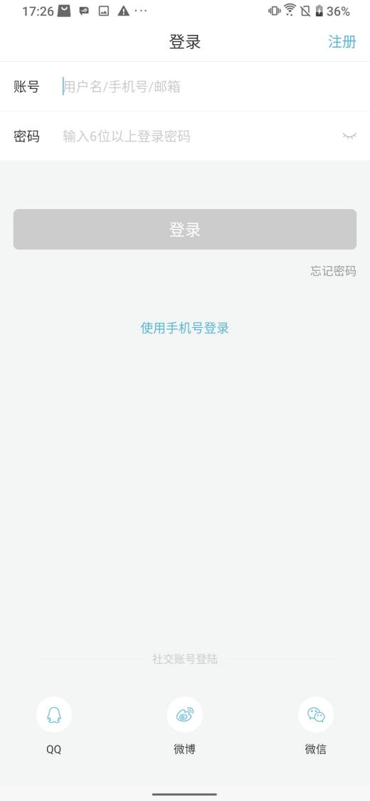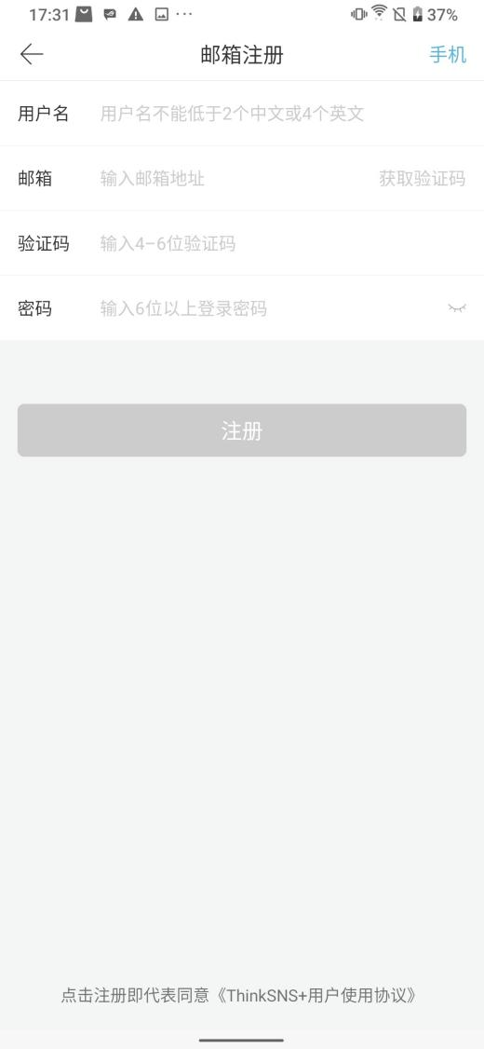

## 2.游客模式登录

用户能够在未登录状态下访问系统部分功能，涉及与“我”相关功能或需要操作处，系统自动弹出登陆框，强制用户登录。

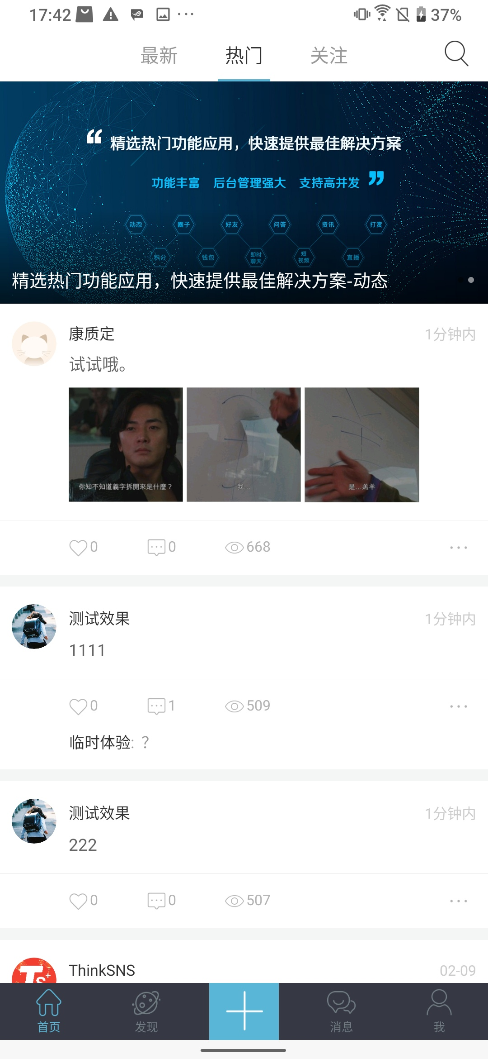

## 3.登录

用户登录可使用手机号码进行直接登录，同时支持输入用户名的形式登录，绑定的邮箱账号登陆；也可以使用第三方帐号直接登录，支持的第三方帐号有新浪微博、QQ、微信；使用第三方账号登录，需用户在注册时绑定第三方平台账号。

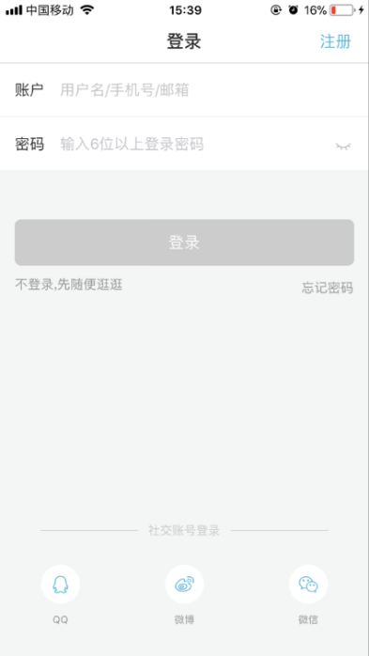

## 4.找回密码

如果用户忘记自己的密码，在登录页面点击“忘记密码”，输入手机号或邮箱找回密码。

### 4.1手机号找回

用户输入手机号 获取验证码 输入验证码 输入新密码

确认 修改密码完成

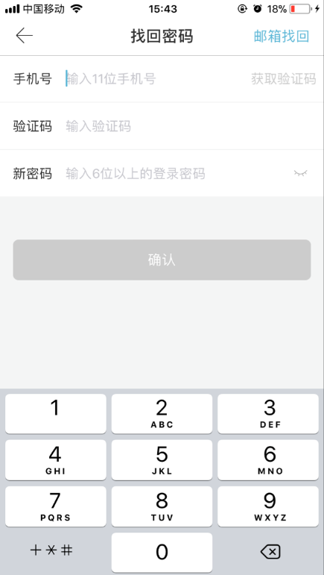

### 4.1邮箱找回

用户输入邮箱号 获取验证码 输入验证码 输入新密码

确认 修改密码完成

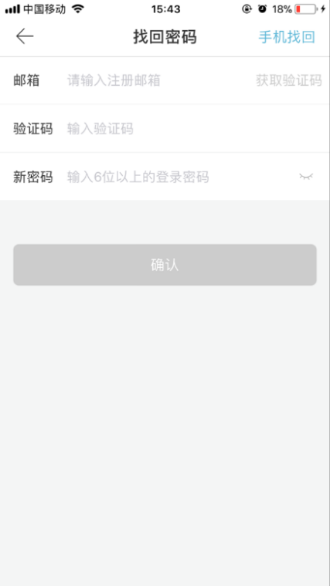

# 首页

手机登录客户端后，默认进入首页-热门动态分类页面。动态列表中显示的内容为用户动态，或系统推荐的相关动态。在主页中可直接对动态进行点赞、评论，分享、收藏、举报。

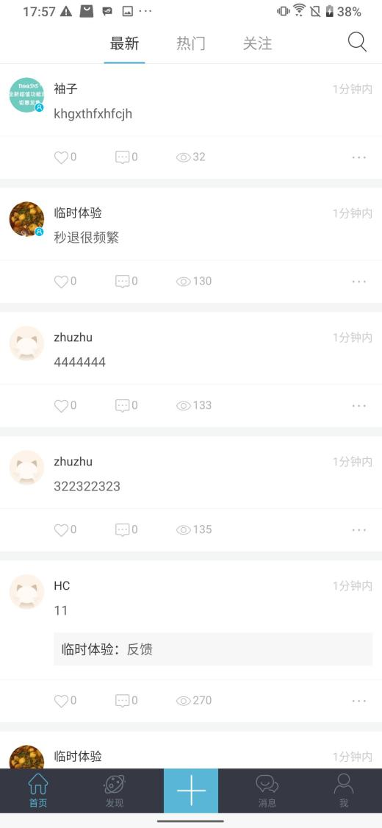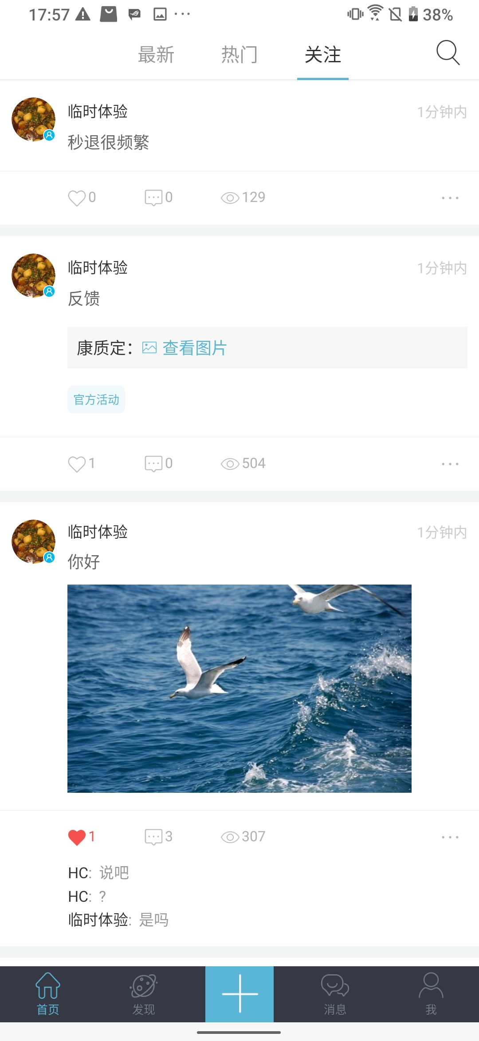

## 1.评论

在这里对自己关注的人或者全站用户发布的动态进行点赞、评论，分享、收藏、举报、申请动态置顶（仅针对用户自己发的动态）。

动态发布后，自己和其他用户可参与评论，默认已时间倒叙的形式展示，字数限定默认为140字。

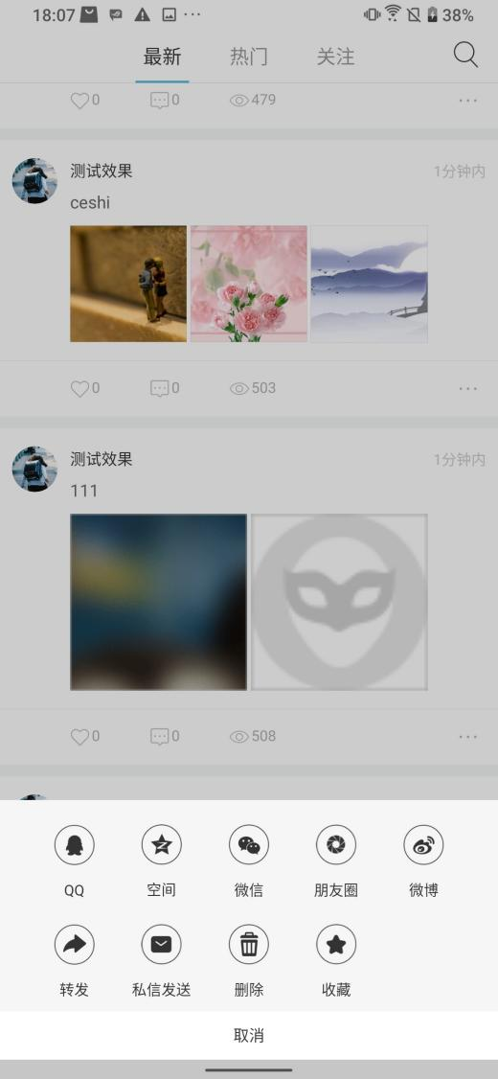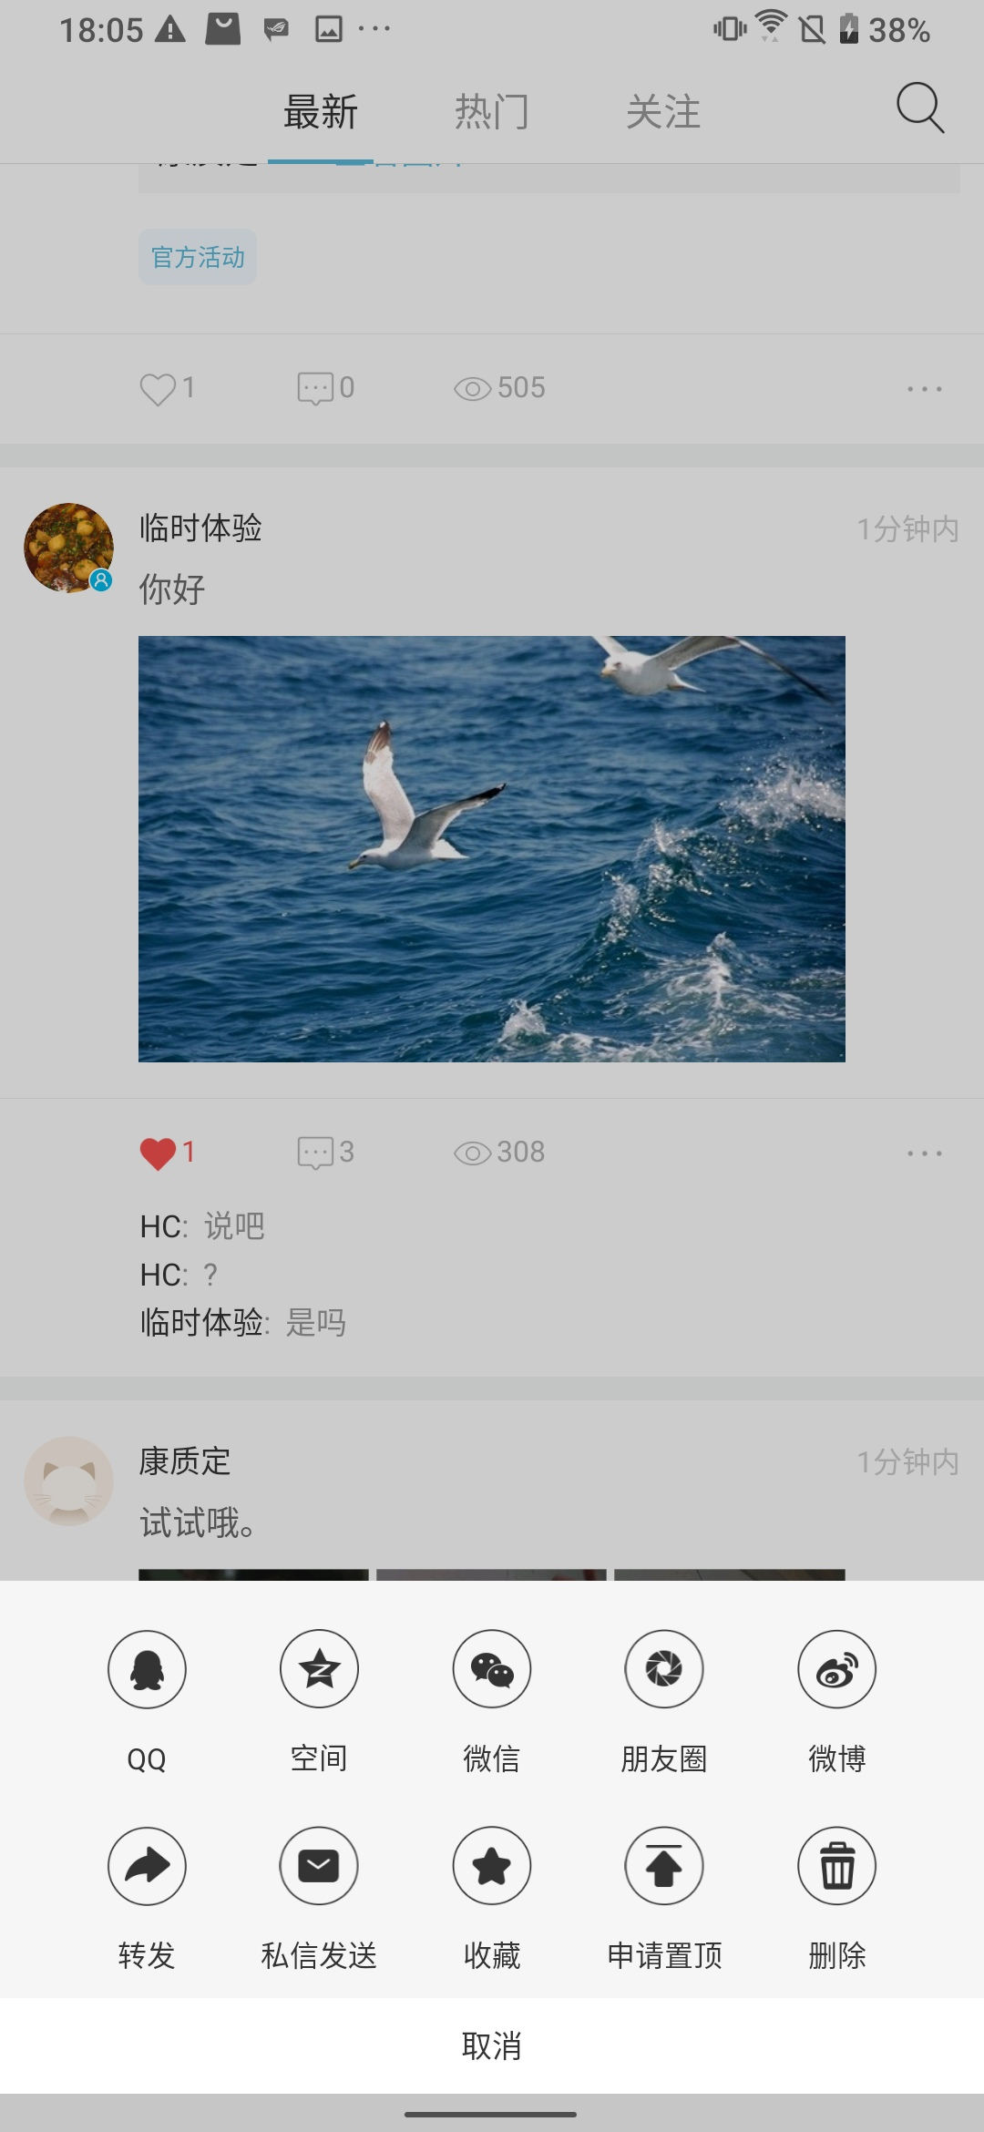

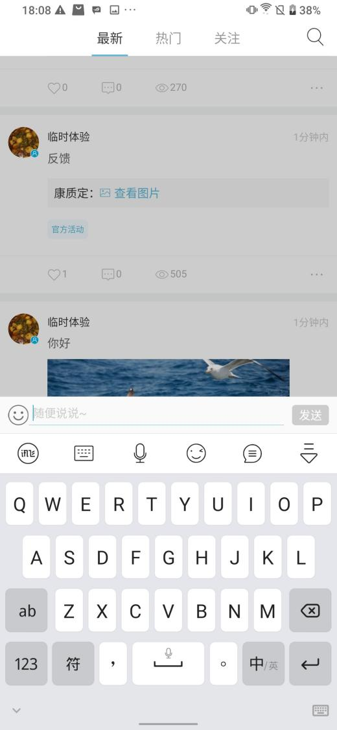

## 2.点赞

对自己喜欢的内容进行点赞。点赞后，点赞的按钮会变为红色，再次点击会取消点赞。



## 3.收藏

对自己喜欢的动态进行收藏，收藏后再次点击后可取消收藏。收藏的动态，在【我-我的收藏-动态】中查看。

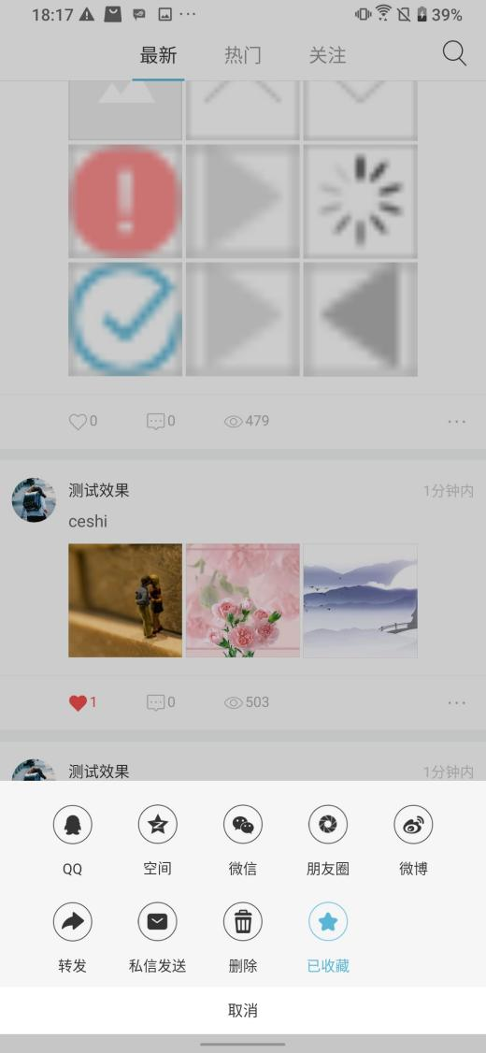

## 4.分享

可将分享动态转发到自己朋友圈，也可把分享动态转发到其他平台。ThinkSNS支持的第三方平台有微博、微信、微信朋友圈、QQ、QQ空间。



## 5.置顶

用户对自己发布的动态可选择置顶，置顶需要付费，付费完成后，需管理员后台审核，审核通过后，动态能被置顶。

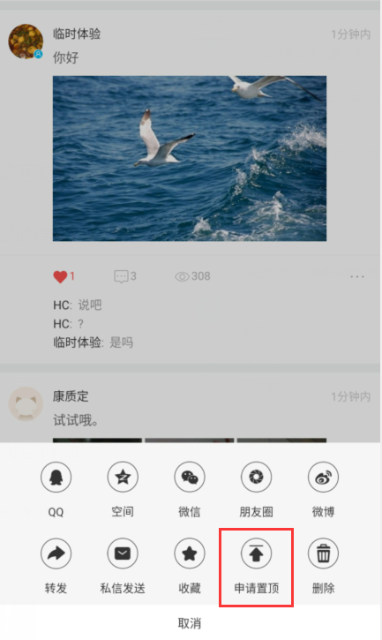

## 6.删除动态

用户自己发布的动态，可自行删除。

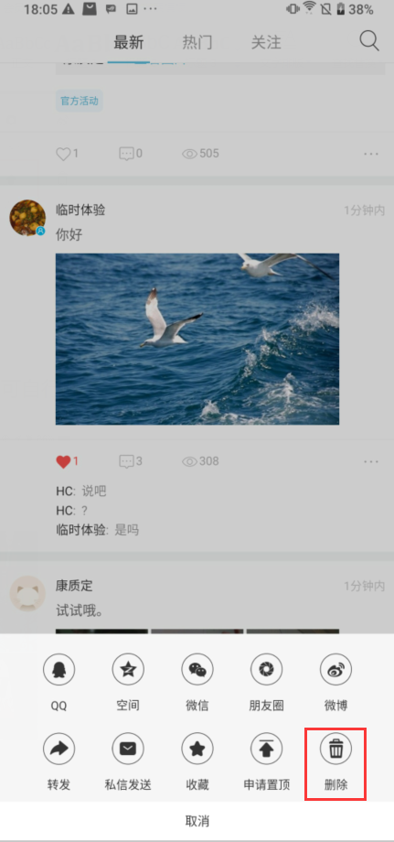

## 打赏动态

用户能对优秀内容进行打赏，打赏消耗的是用户的积分。

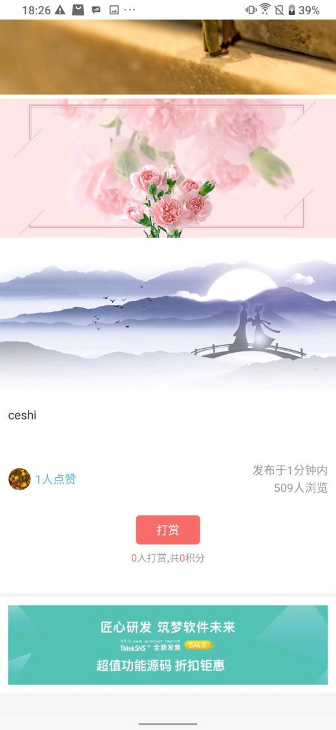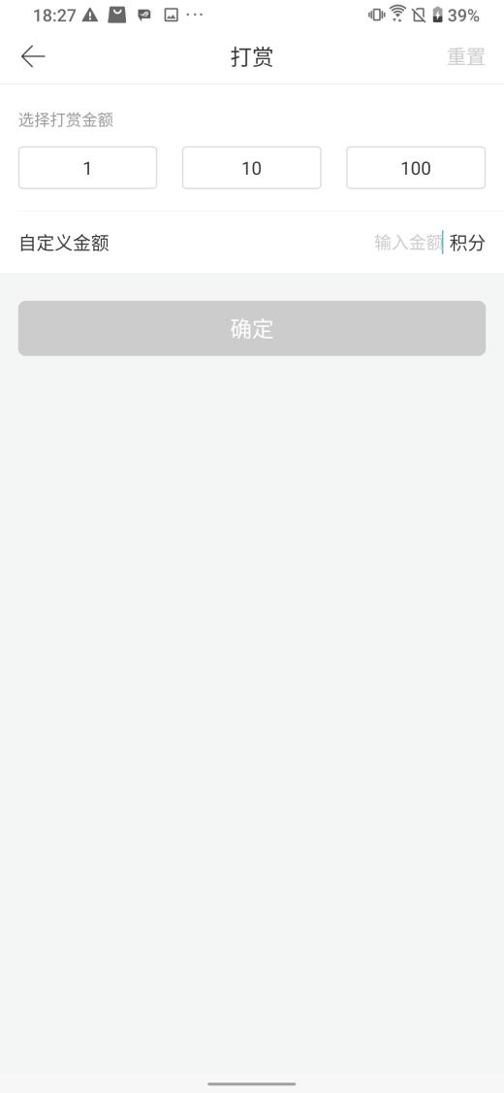

# 发现

## 资讯

支持搜索资讯，关键字检索，编辑我的订阅，更多的订阅，个人认证和机构认证。认证完成后，可投稿资讯。资讯详情页支持点赞，评论，收藏，打赏等功能。

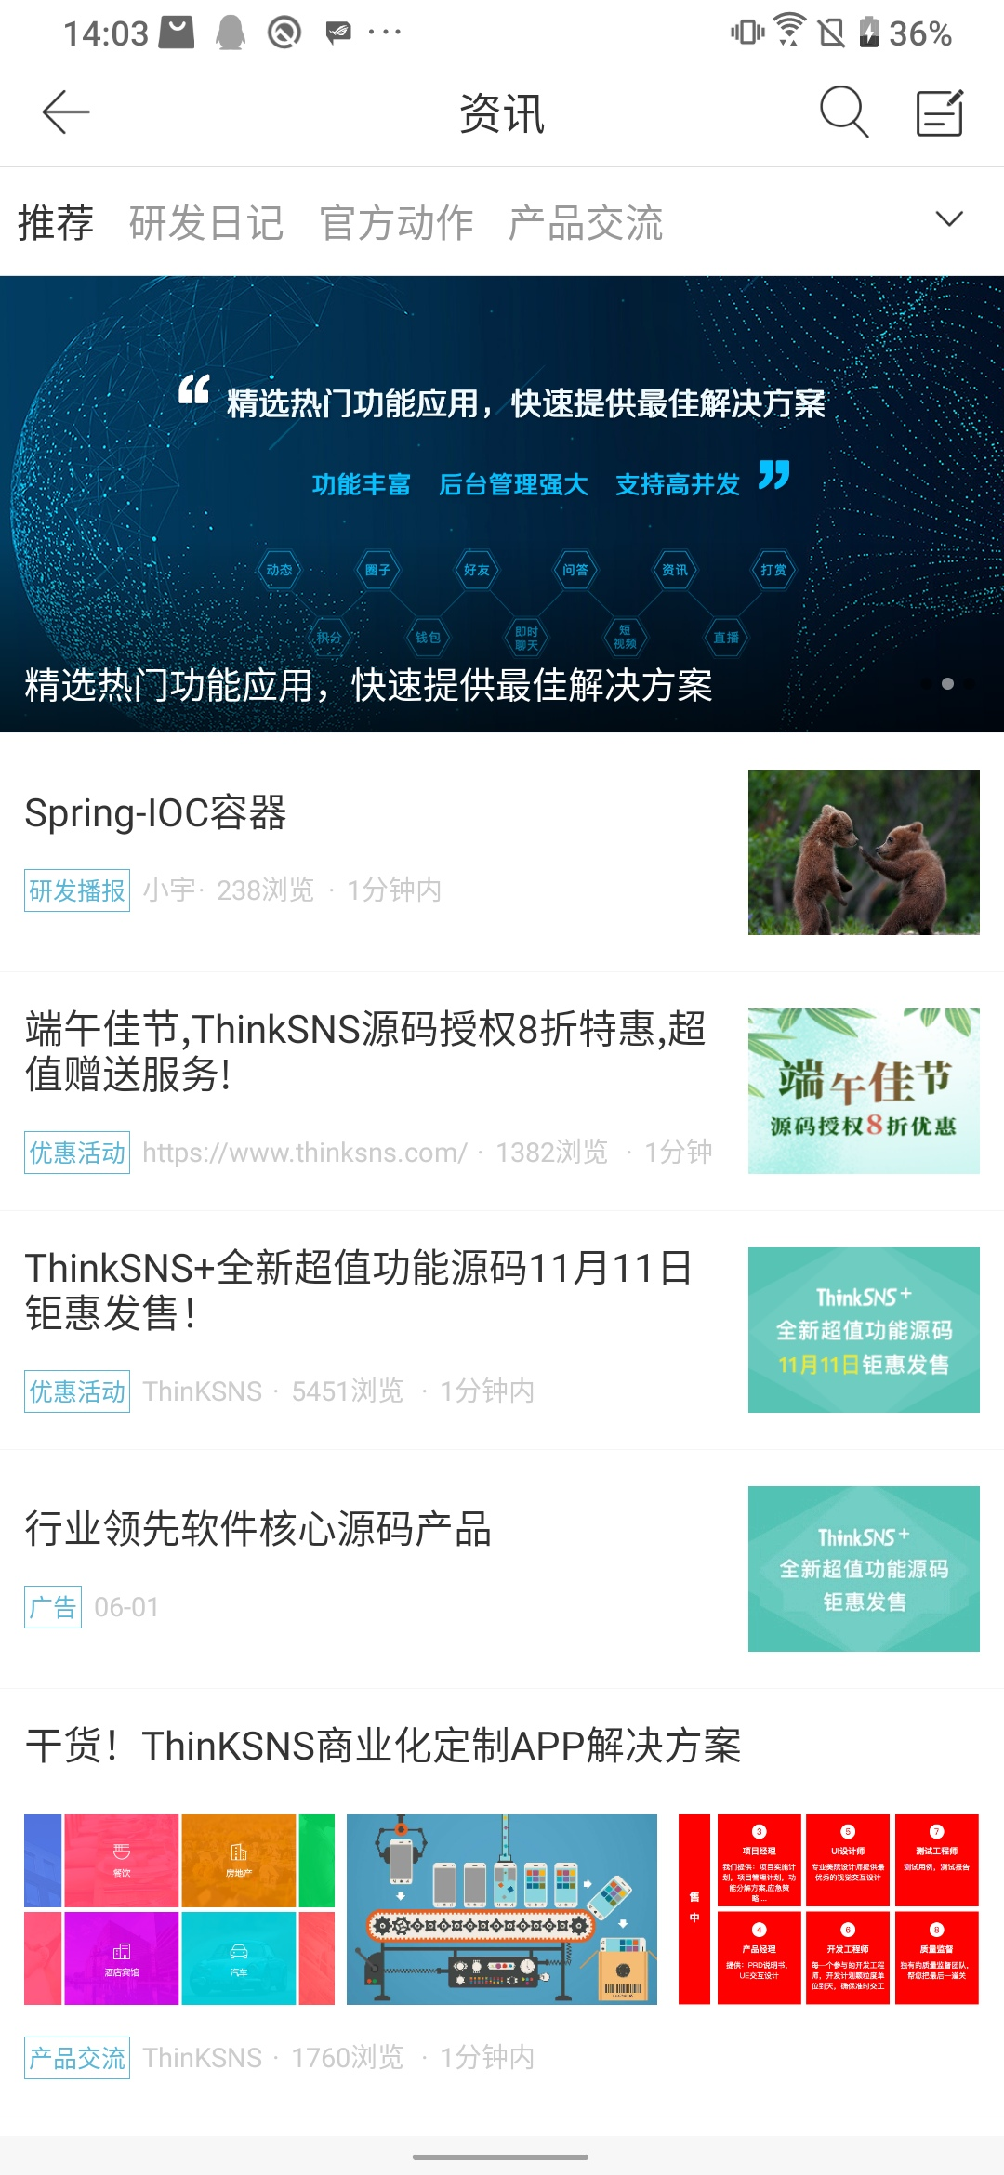

### 1.1搜索资讯

通过关键字检索资讯标题。

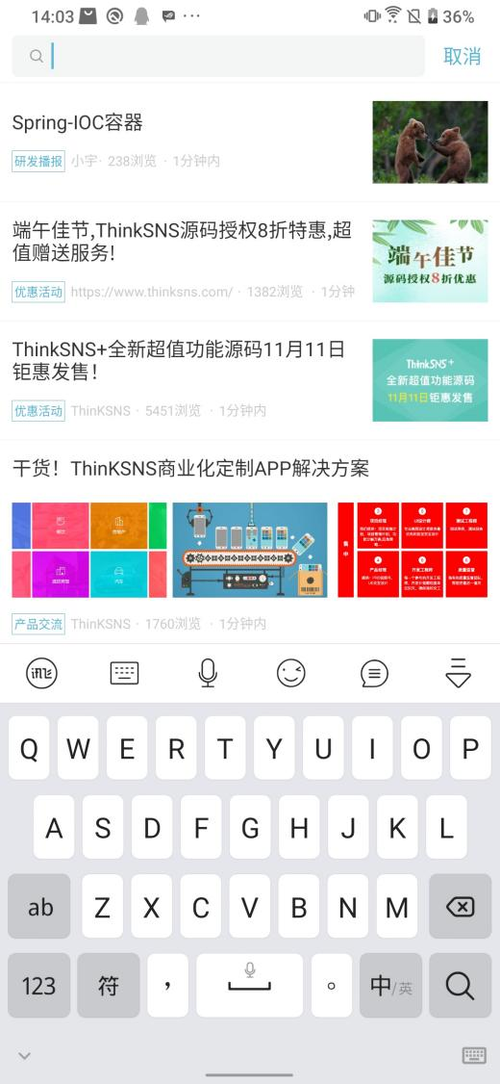

### 1.2编辑我的订阅

用户点击右上方下拉按钮进入资讯编辑页面，长按内容板块可以编辑，用户可以自行增减感兴趣的内容­。

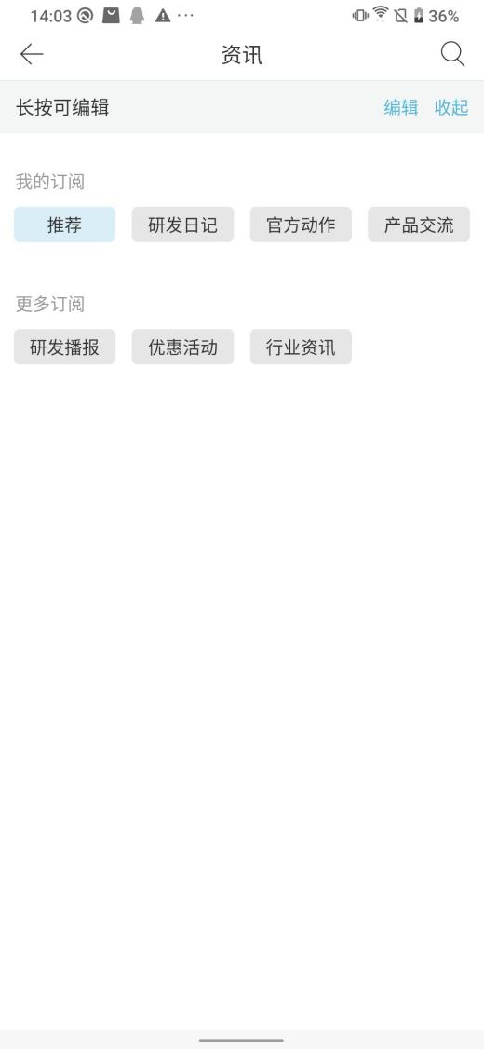

### 1.3资讯详情

资讯详情内容以图文结合形式体现，用户可以点赞，评论，收藏，打赏、分享举报。

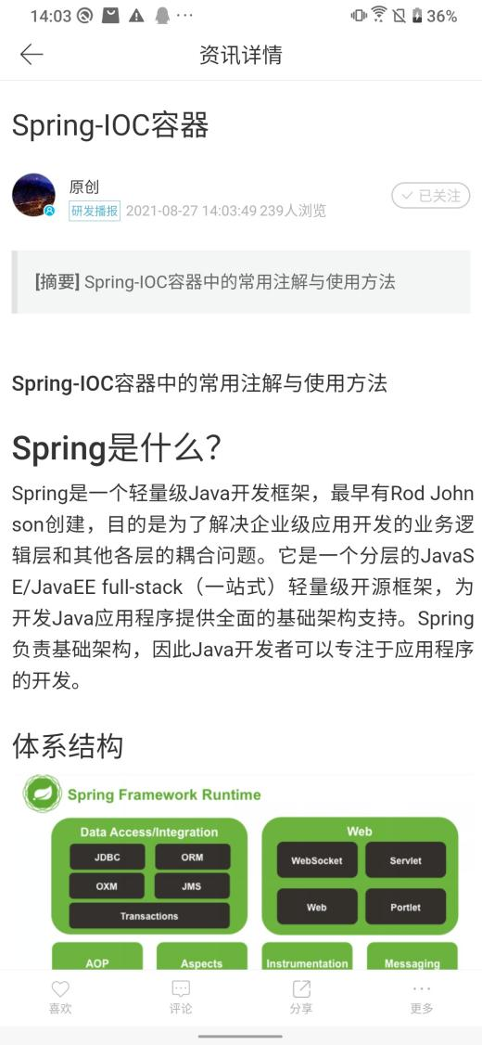

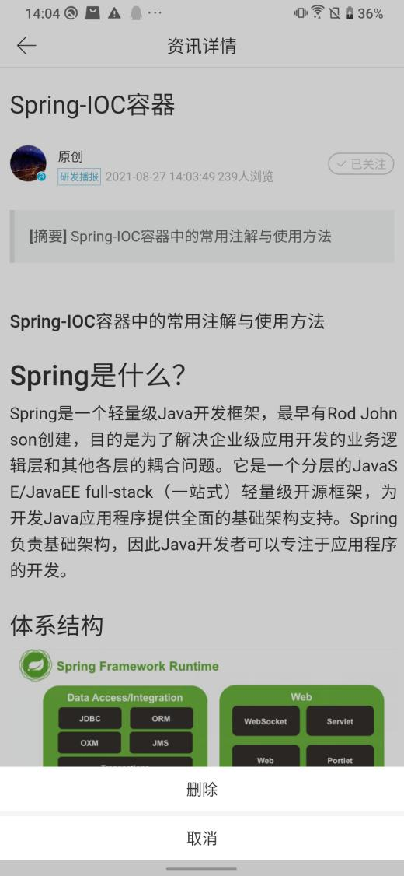

### 1.4认证

用户能够选取个人或企业两种方式认证，认证成功后，可以在资讯页面申请投稿。

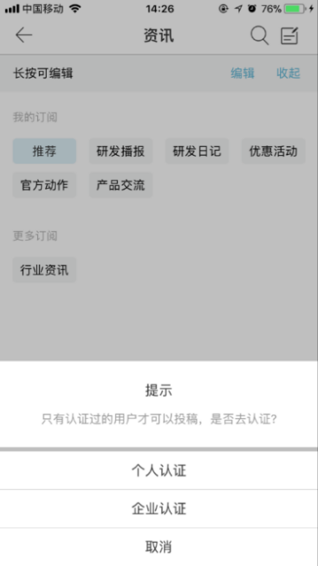

## 圈子

点击“发现”，再点击“圈子”进入应用，用户根据自己的喜好，关注自己感兴趣的圈子，可查看所有圈子以及用户已经关注的圈子；付费的圈子，需要支付积分才可以加入。

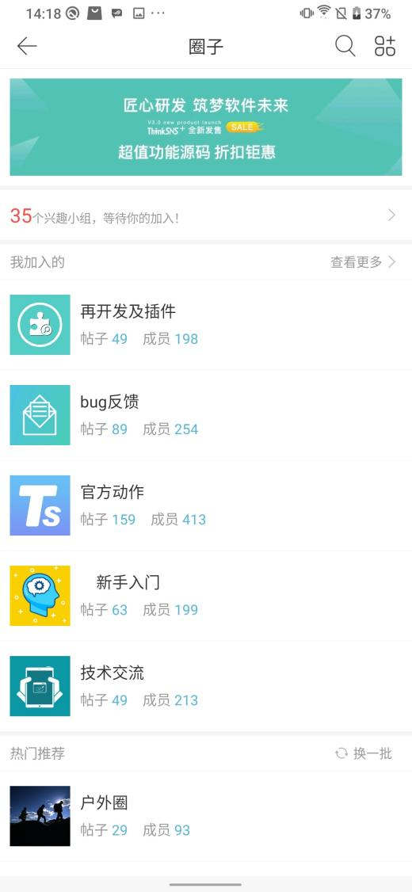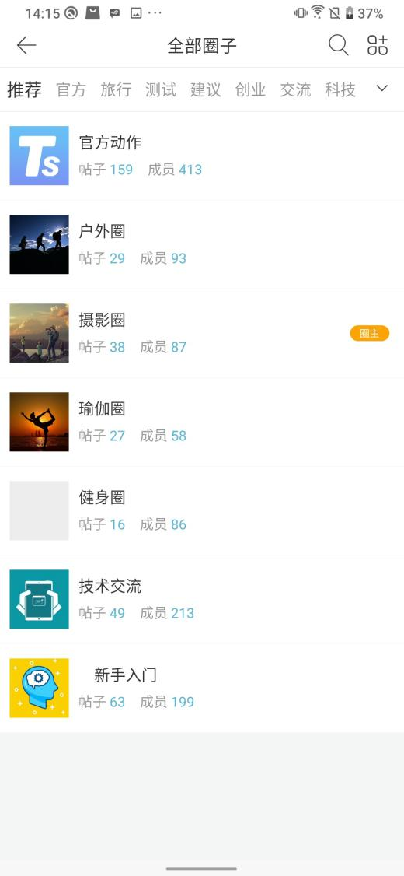

### 2.1搜索圈子

用户可通过关键词搜索想要加入的圈子，也可搜索帖子名。当搜索不到圈子时，还可创建圈子。

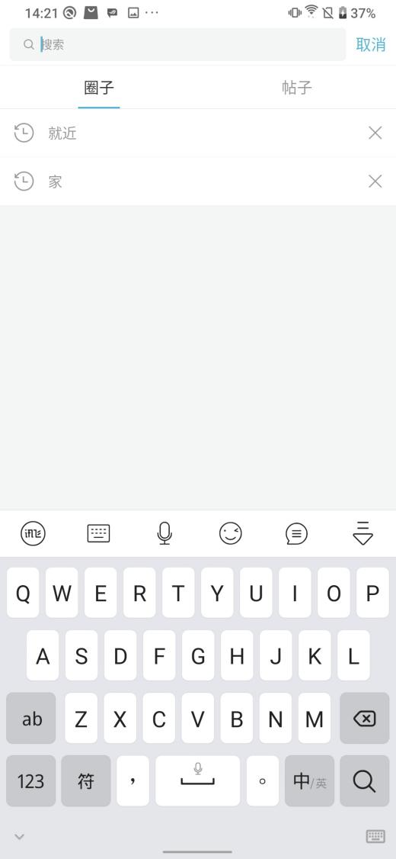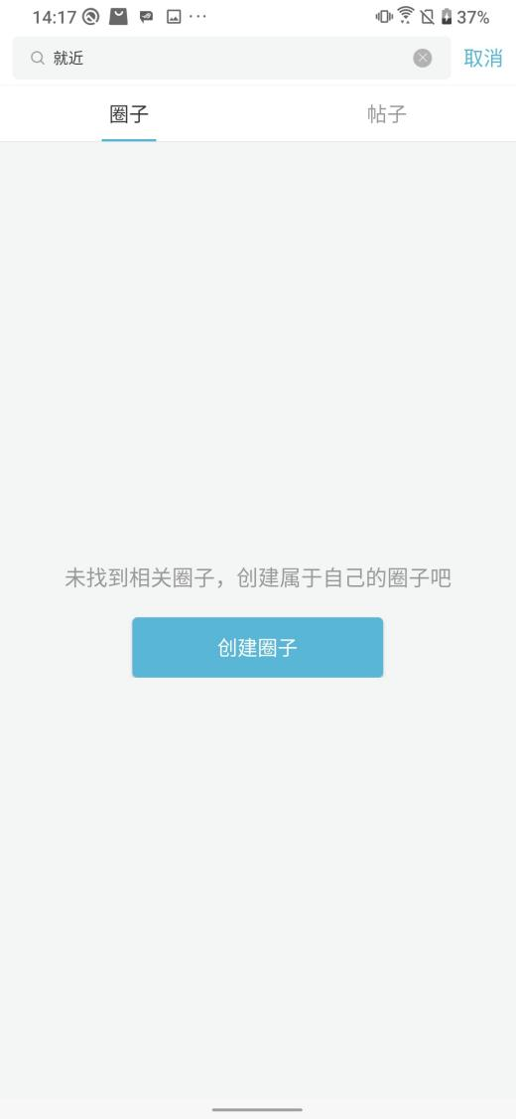

### 2.2创建圈子

用户可以创建自己的圈子，填写好基本信息之后，提交后台审核，后台审核通过，即拥有自己的圈子。仅有认证通过的用户才可创建圈子。

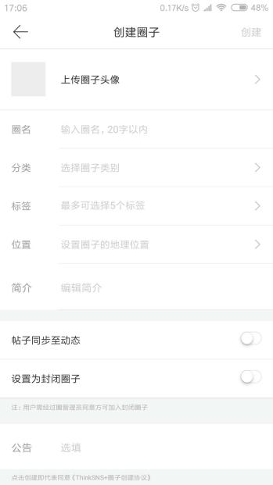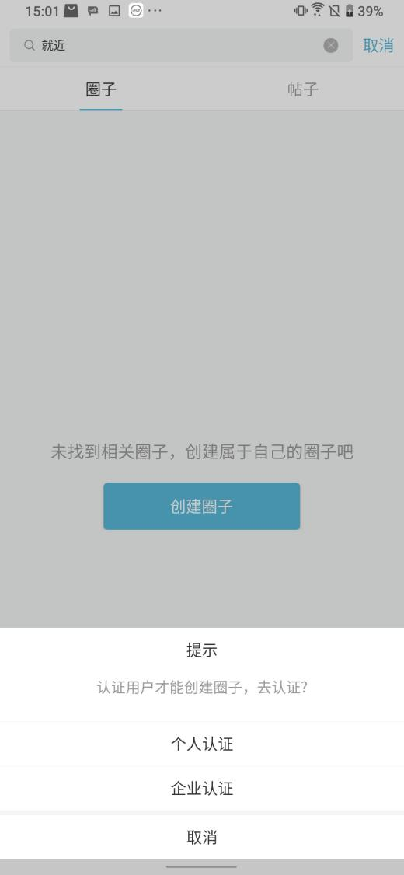

### 2.3圈子详情页

圈子详情页支持对帖子进行搜索、点赞、评论、收藏、分享、删除、举报，对发帖人进行私信发送等功能；

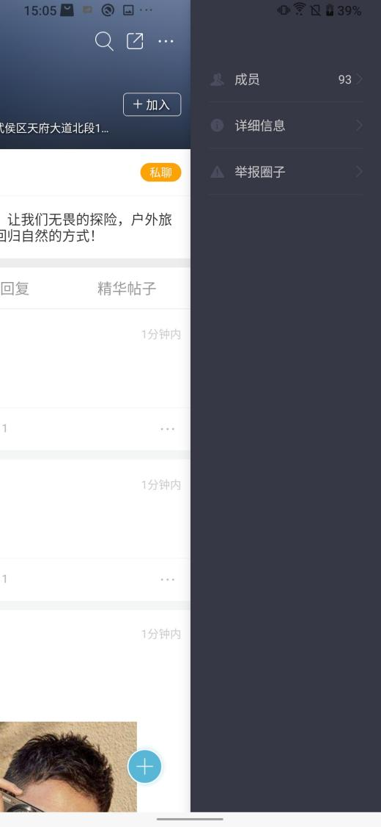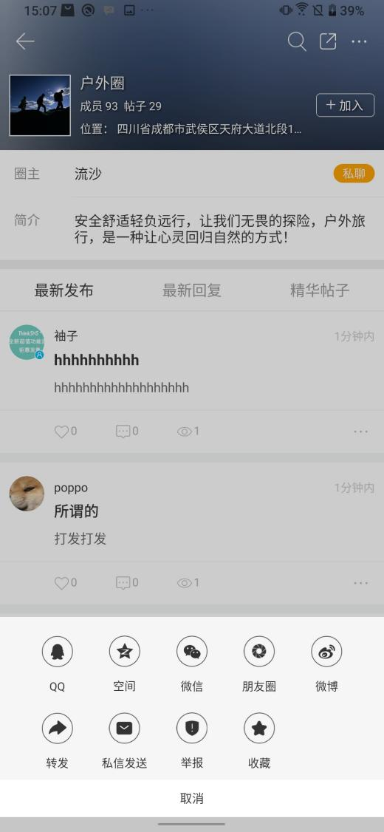

圈主可将帖子设置为精华帖、置顶、删除。

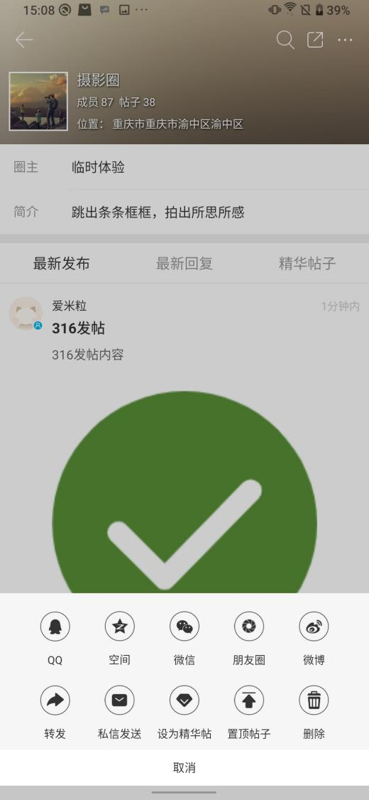

### 2.4发帖

进入相应的圈子后，用户向圈子进行发帖操作，内容将会展示在相应圈子。

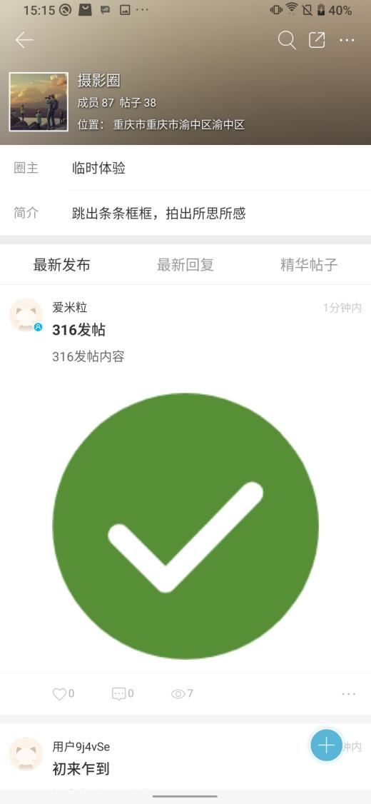

### 2.5圈子管理

用户可以查看圈子的详情、查看圈子成员、退出当前圈子、举报圈子。

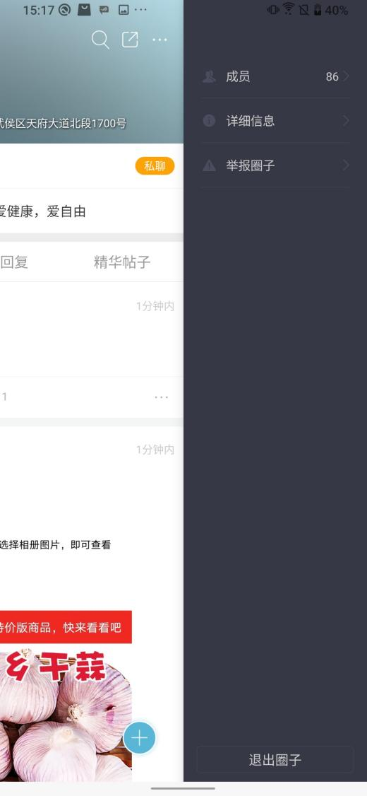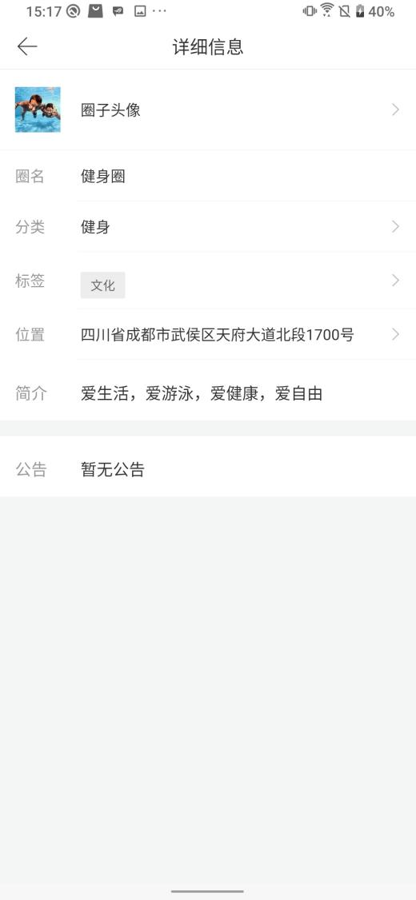

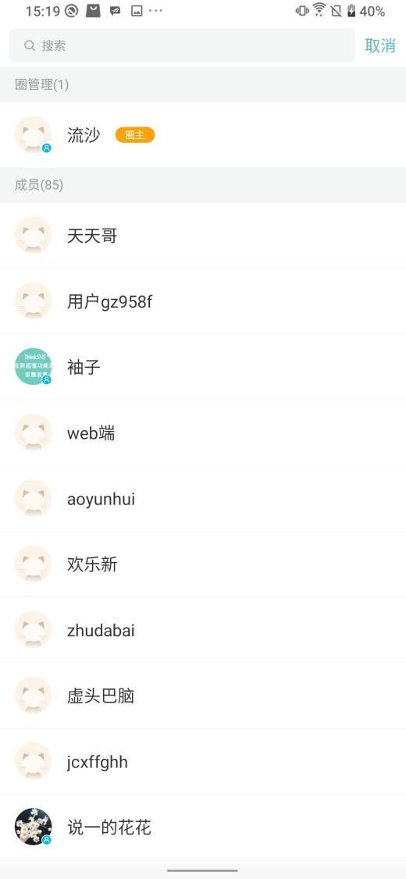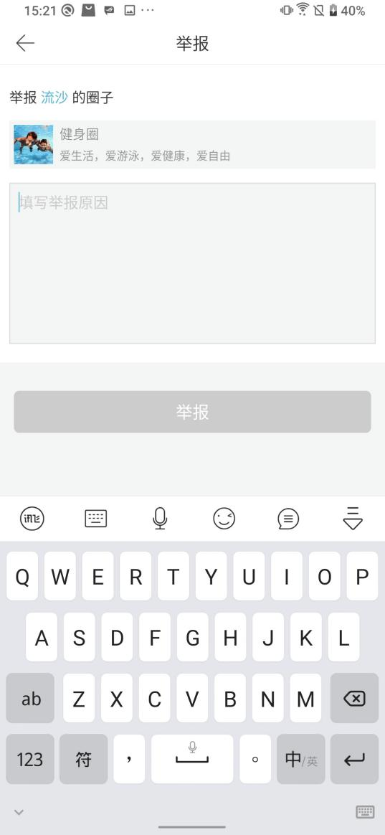

圈主可对圈子进行成团管理（设为管理员、移出圈子、加入黑名单）、编辑圈子详情信息、查看圈子收益、管理圈子发帖权限、管理圈子黑名单。

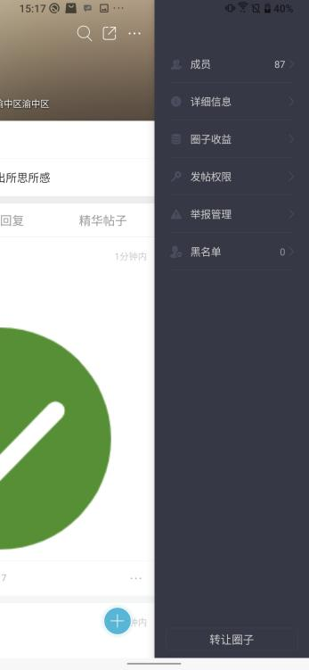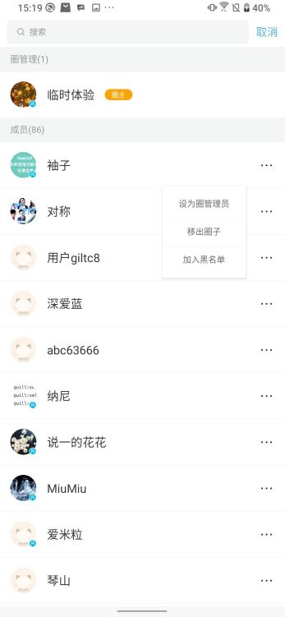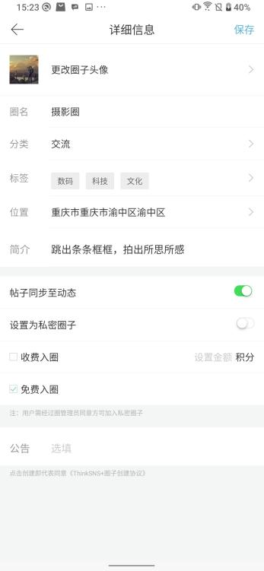

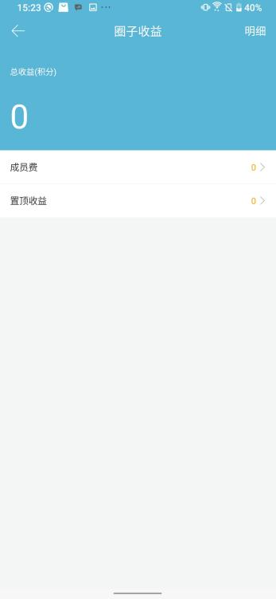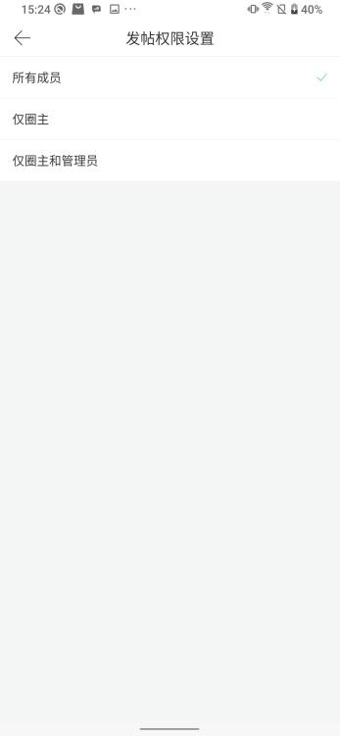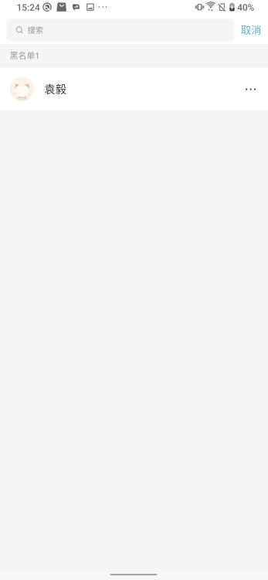

## 问答

问答模块分为问答和专题，问答板块可发布问题，设置悬赏等。

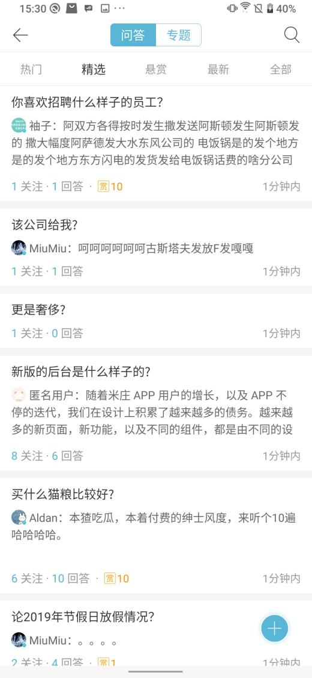

### 3.1搜索问答或专题

可通过关键字对问答或专题进行模糊搜索，未搜索到专题时，可向官方建议创建新专题。

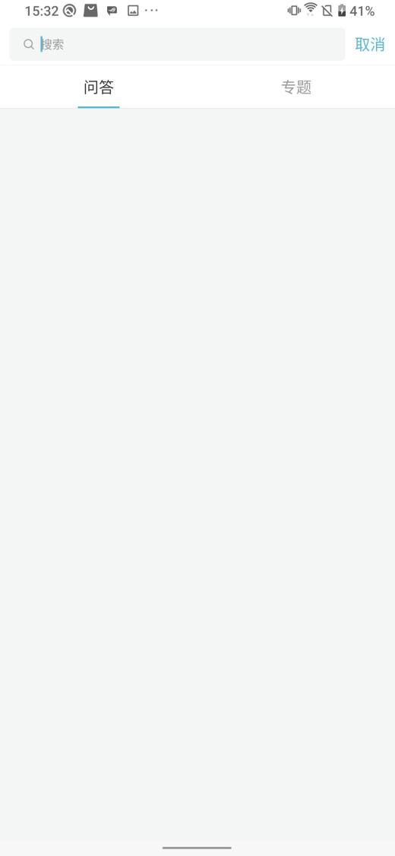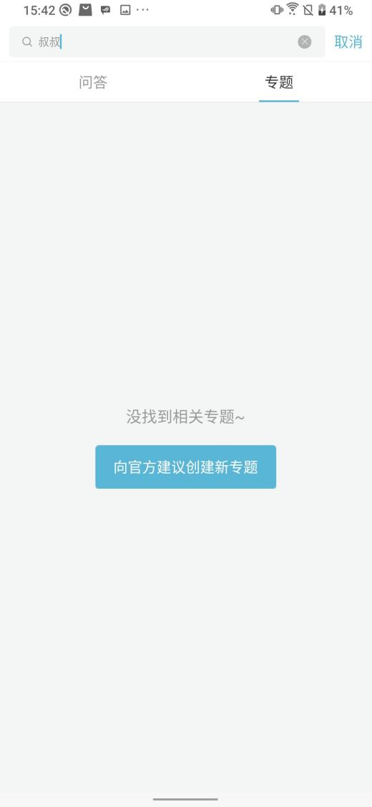

填写相关信息，发起申请，管理后台审核通过后创建新专题成功。



### 3.2发布问答

发布问答：发布问题 问题详情 添加专题 悬赏（可跳过）

邀请问答 开启围观 发布



### 3.3问答详情

用户查看问答详情时，可以对回答点赞，评论，打赏用户，关注用户、关注问题，分享和收藏回答

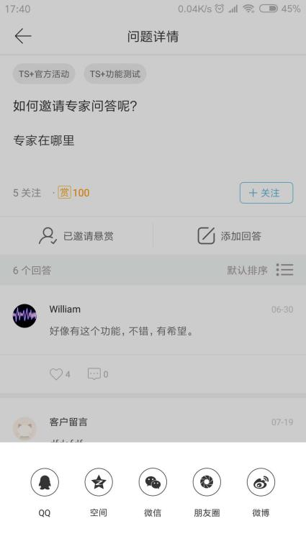

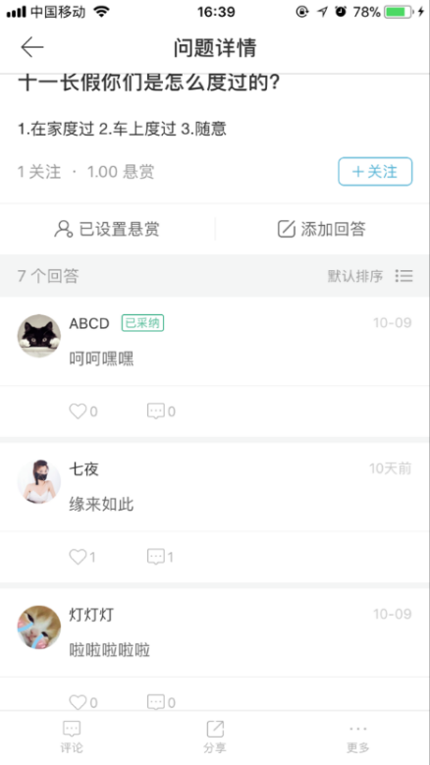

### 3.4专题模块

用户进入专题板块，可以选择看全部专题和我关注的专题；点击全部专题能在不关注的情况下进入某个专题内页，专题内页展示内容为此专题相关动态列表，用户能分享此专题到第三方平台以及选择关注此专题

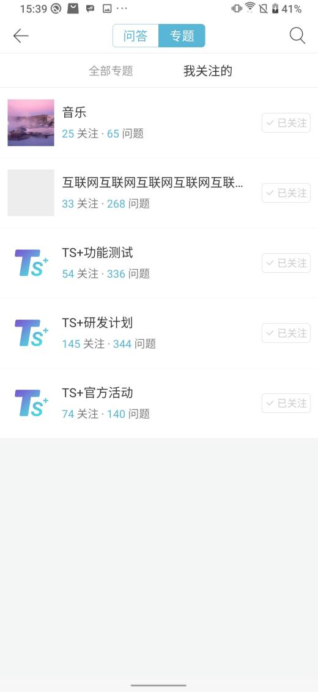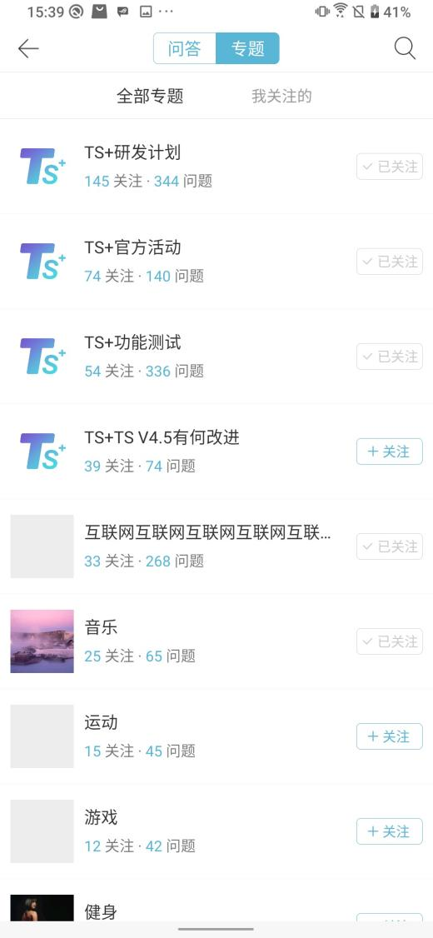

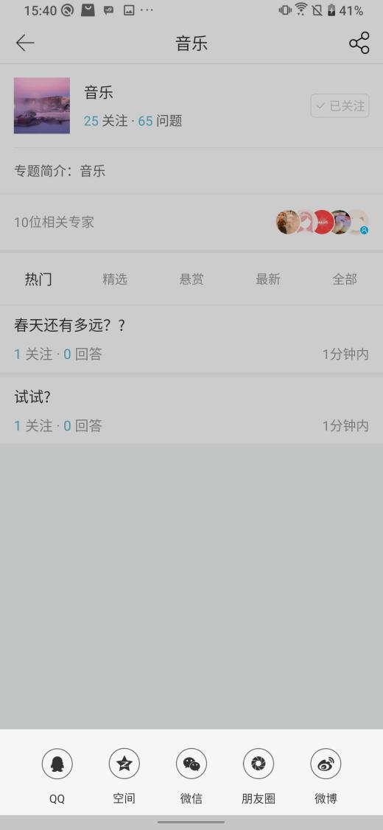

## 排行榜

排行榜中分为用户，问答，动态，资讯四类为基准、做排行排名。

### 4.1用户排行榜

用户排行榜以收入达人排行榜，社区签到排行榜，社区专家排行榜，问答达人排行榜为基准进行排名。

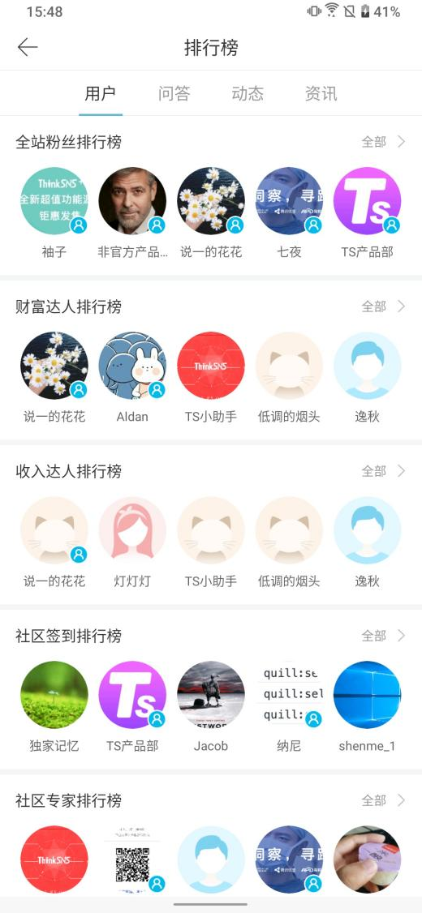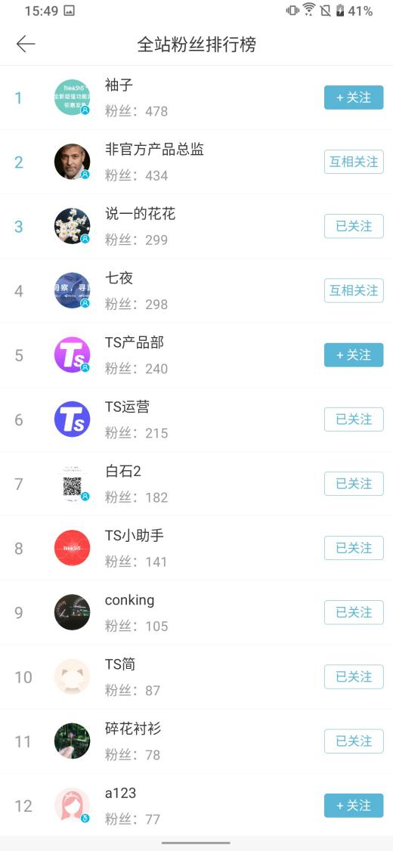

### 4.2问答排行榜

问答排行榜以今日解答排行榜，一周解答排行榜，本月解答排行榜为基准排名。

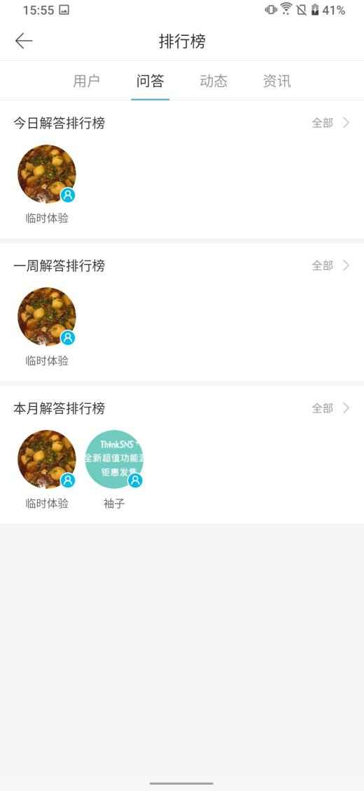

### 4.3动态排行榜

动态排行榜以今日排行榜，一周排行榜，本月排行榜，为基准对用户排名

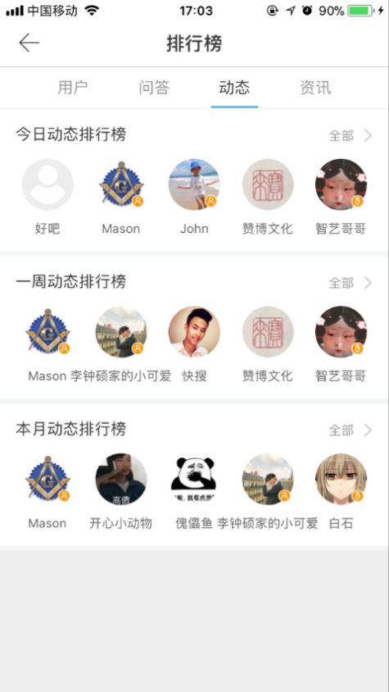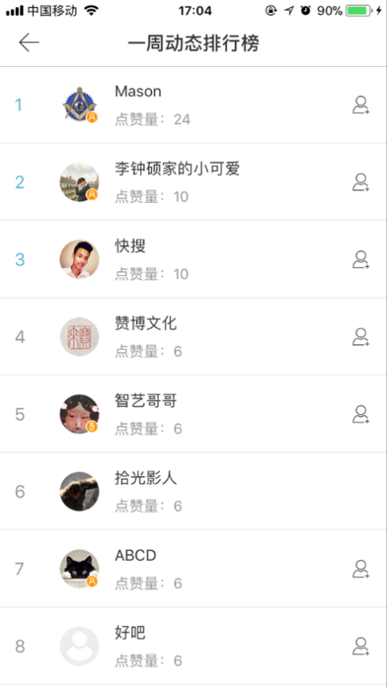

### 4.4资讯排行榜

资讯排行榜以一周资讯排行榜，本月资讯排行榜为基准对用户进行排名

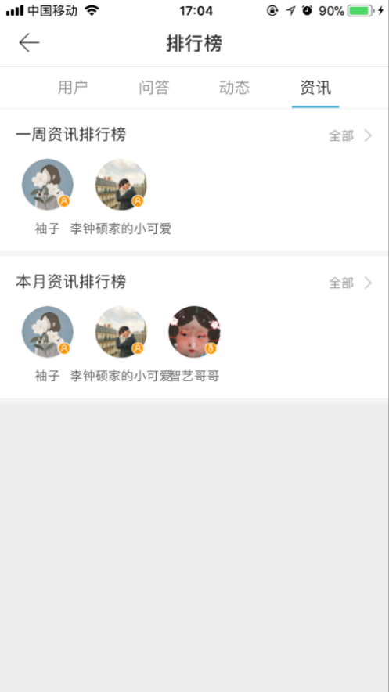

## 音乐FM

音乐FM以频道形式体现，用户可自行选择感兴趣的频道进入，有免费和收费等

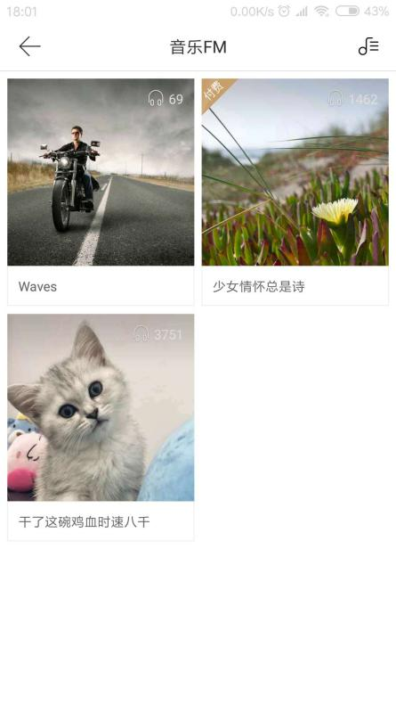

进入音乐列表，支持用户收藏，评论此频道，再次点击音乐动态列表进入播放详情页，播放详情页与常规音乐播放器一致，支持，点赞，评论，播放模式调整。

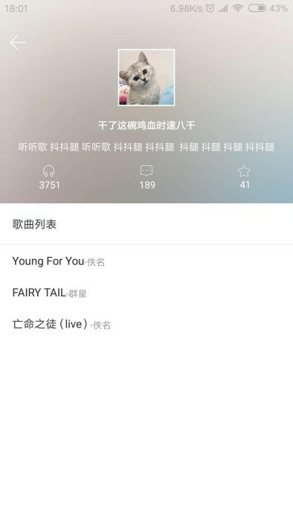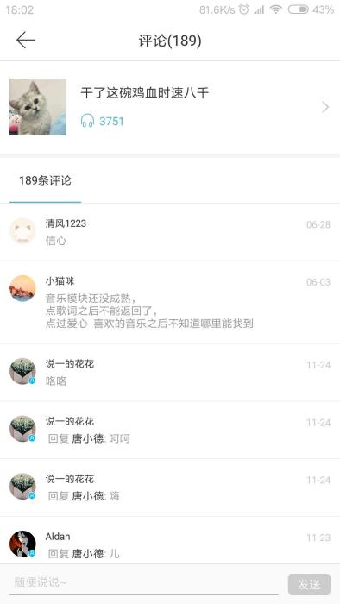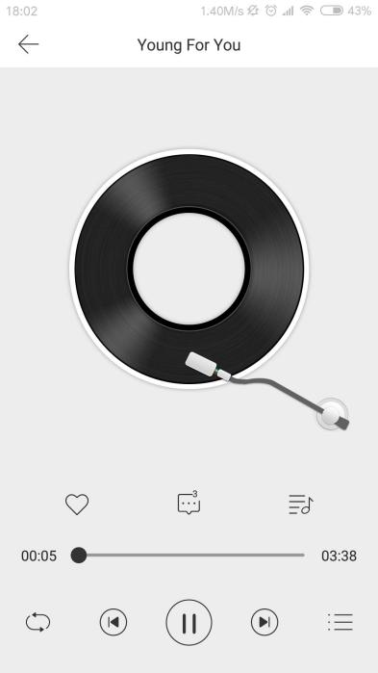

## 找人

找人模块可通过匹配通讯录添加更多好友，定位可以自动定位和手动定位，也能搜索用户名，系统可推荐用户，热门用户，最新注册用户，用户自己也能手动点击寻找附近的人。

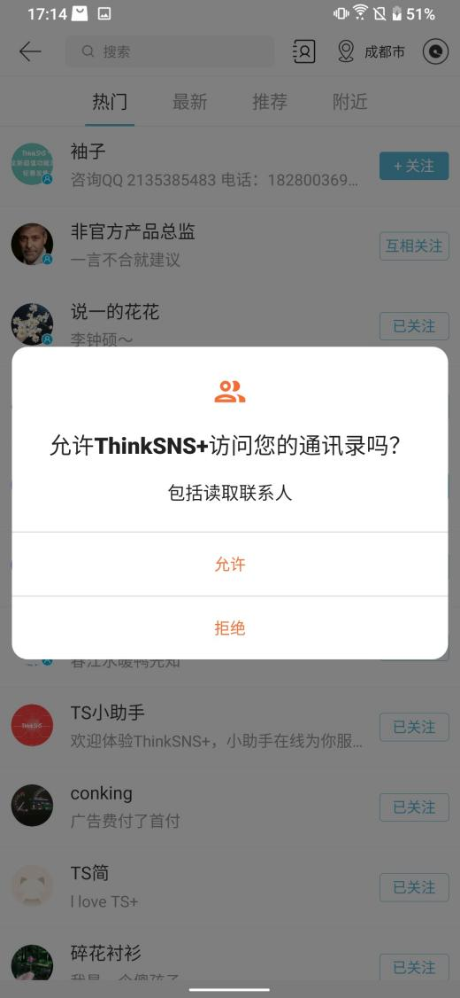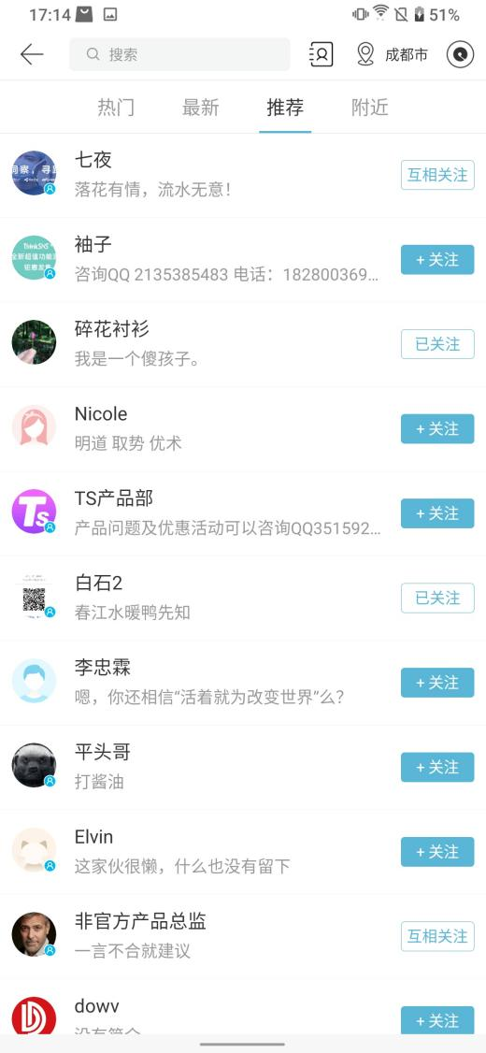

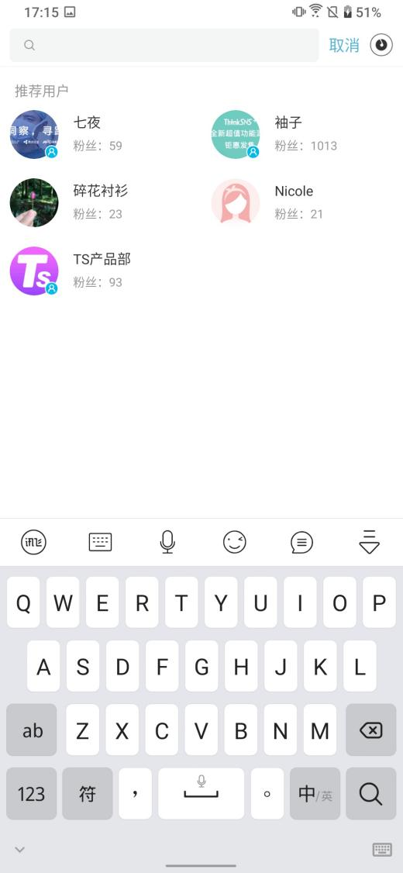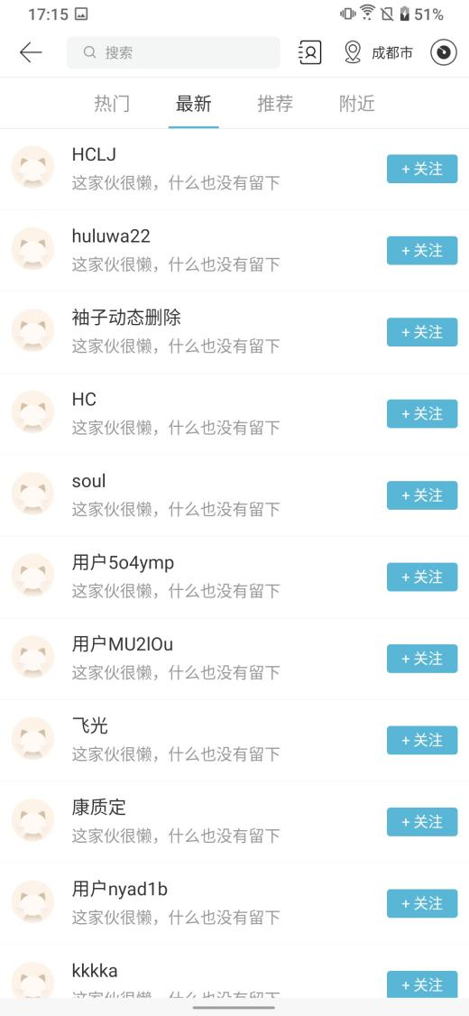

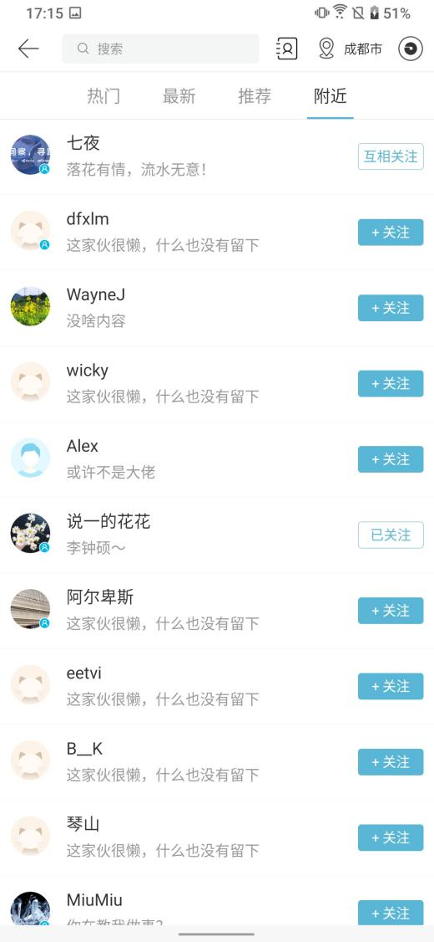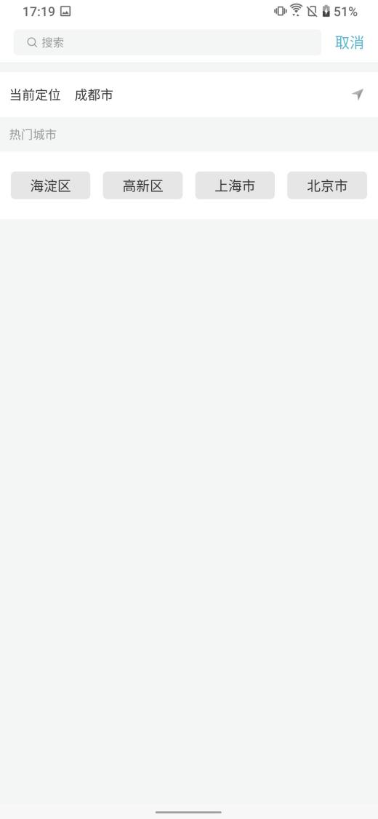

# 发布

点击发布用户可以发布文字动态、图片动态、投稿资讯、签到、发布提问、发帖以及发布视频动态。

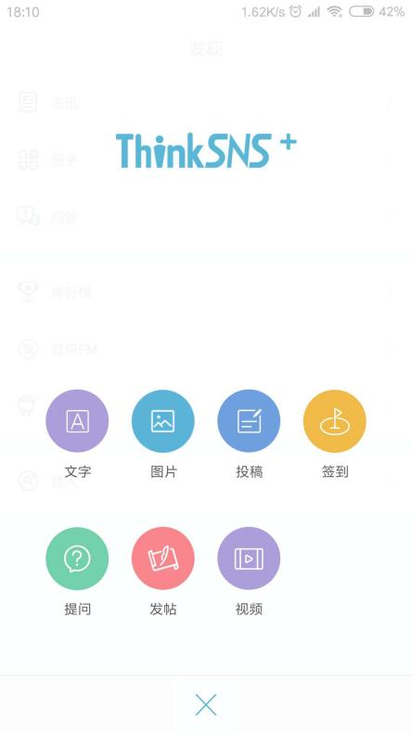

## 1.纯文字发布

发布动态时可以选择发布纯文字动态，并且可以设置动态是否收费，现系统文

字默认大于50字才能设置文字付费。支持@自己的好友，支持添加话题。

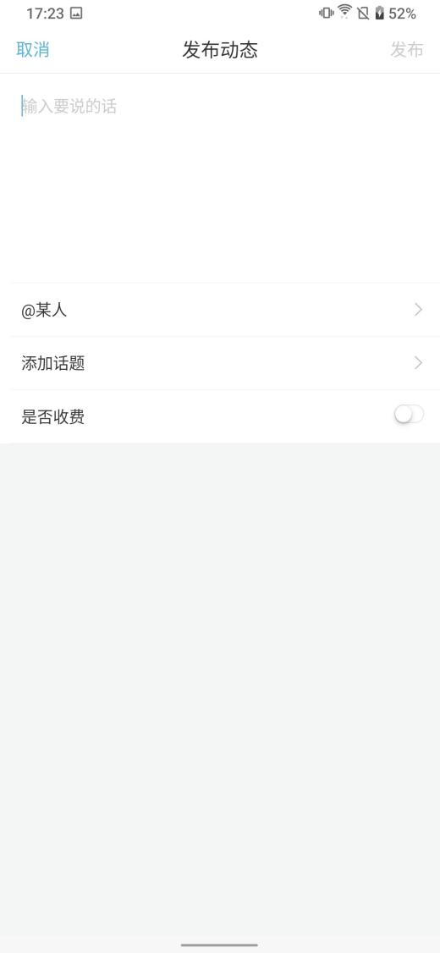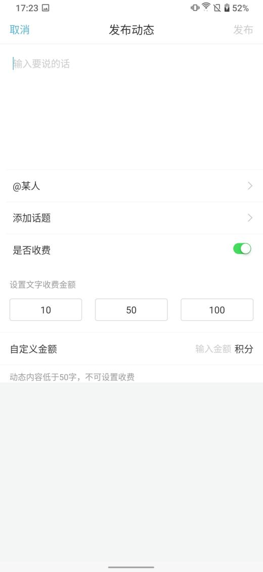

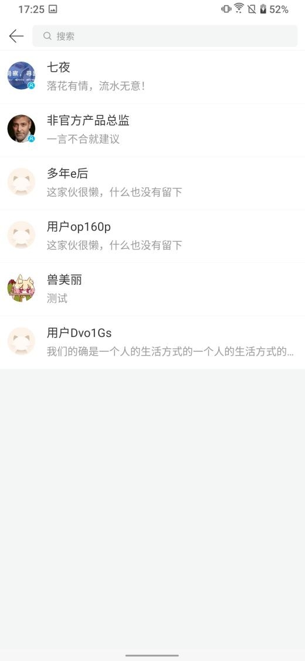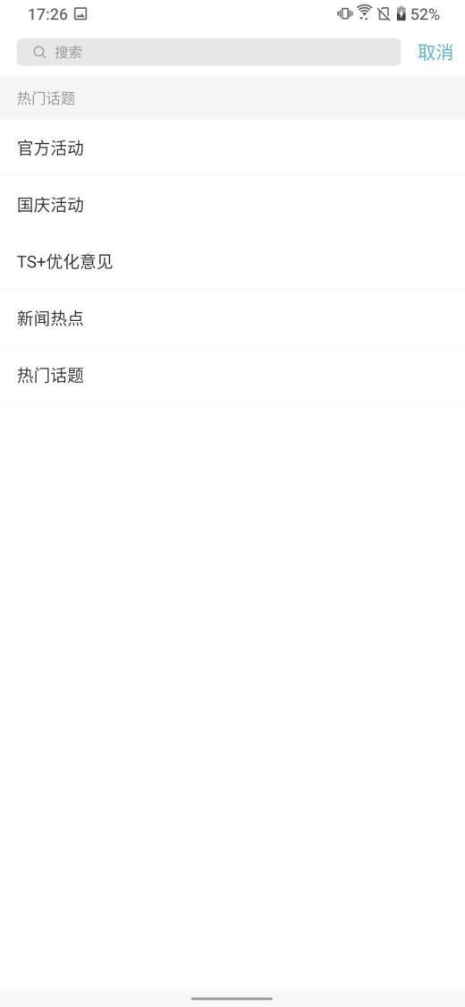

## 2.图文动态发布

用户可选择图片加文字模式发布动态，图片最多可以选取9张，可分别设置每张图片收费金额和收费模式。

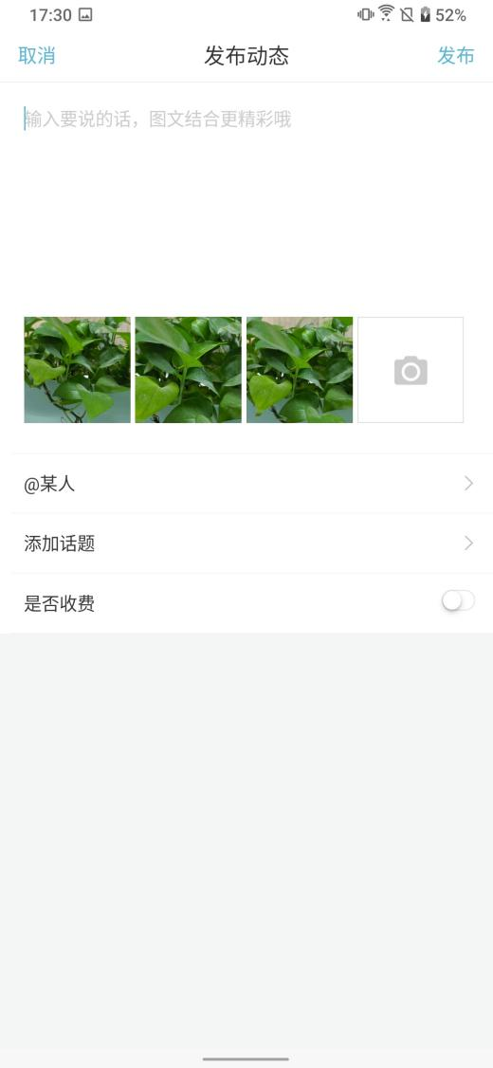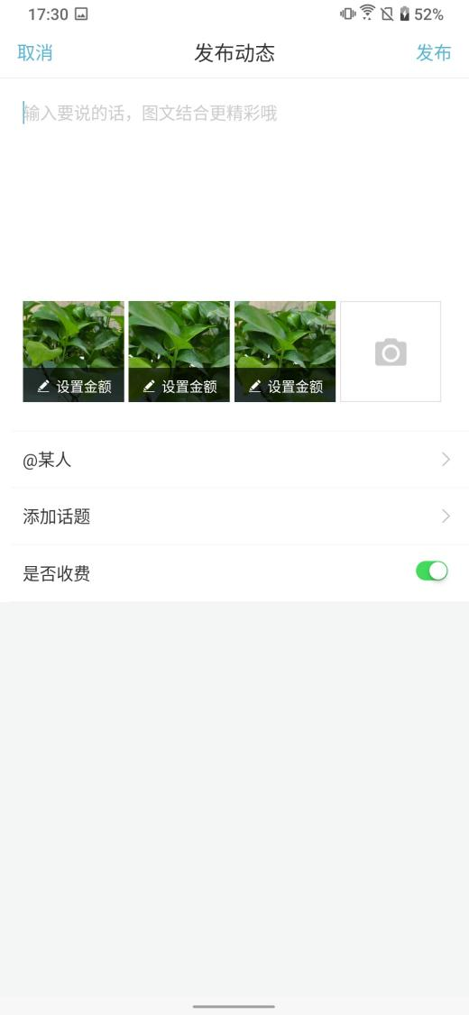

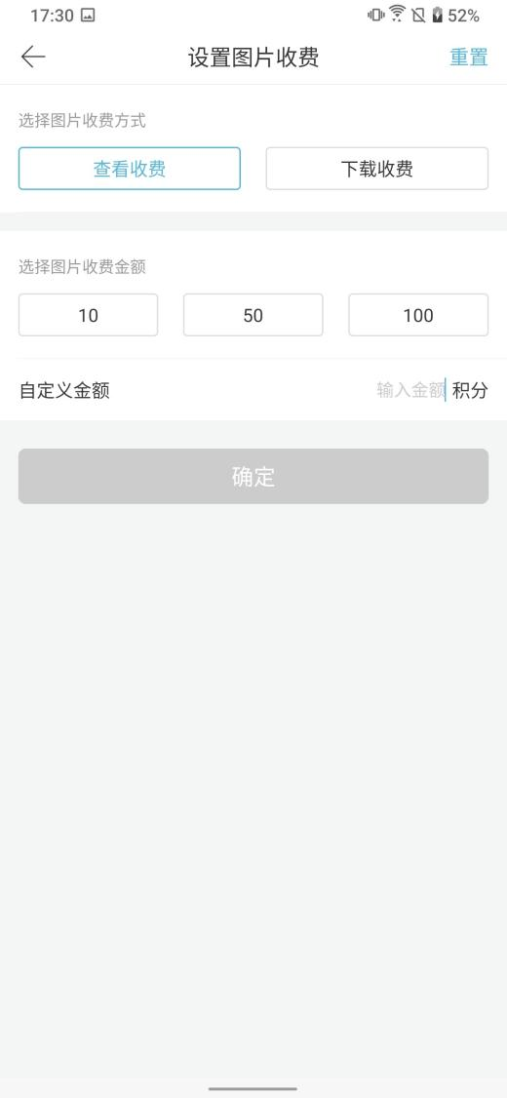

## 投稿资讯

用户可以发布文章，投稿到资讯模块；用户编辑标题和内容之后，还需要完善文章信息，完善信息后，会提交到后台审核，通过后显示在对应的资讯模块。（投稿资讯需根据后台配置权限，后台可配置为“认证投稿”、“付费投稿”、“无限制”等情况）

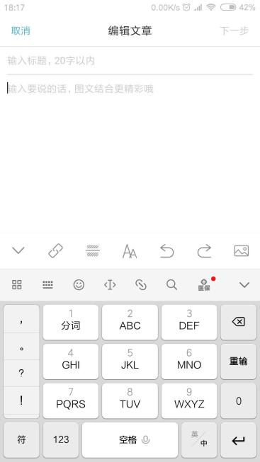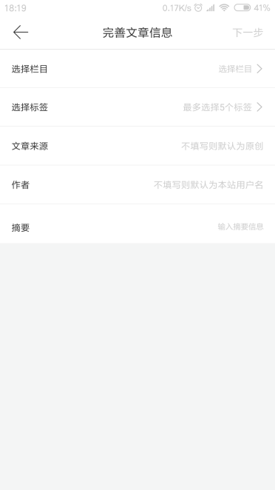

## 4.发布问答

发布提问可以是纯文字或图文结合，选择发布到的专题中，用户能自行选择问答是否设置悬赏金，邀请好友或其他用户回答，也可开启围观功能。

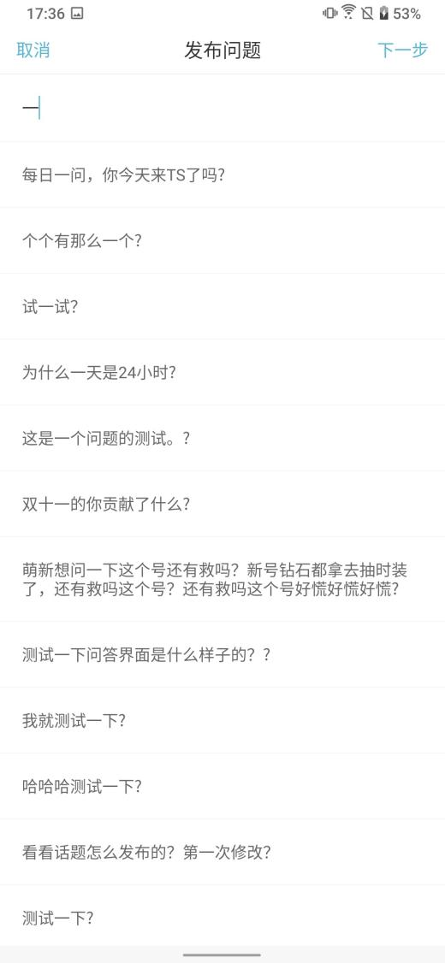

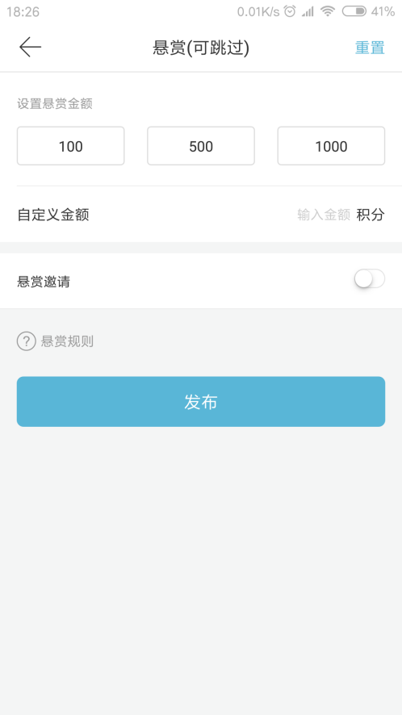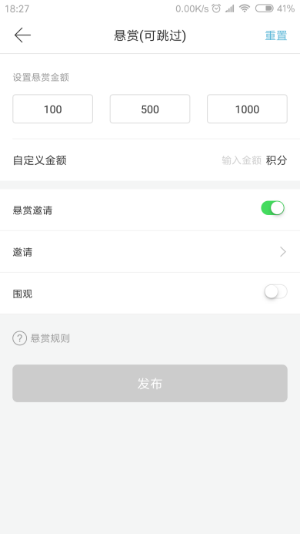

## 5.签到

签到后用户可获得相应积分奖励，也可在排行榜中体现出

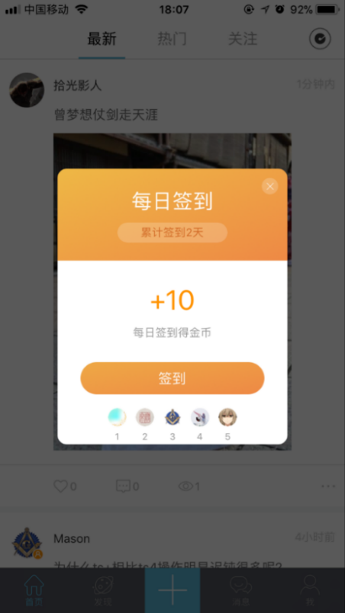

## 6.发帖

用户可发布帖子到已经加入的圈子

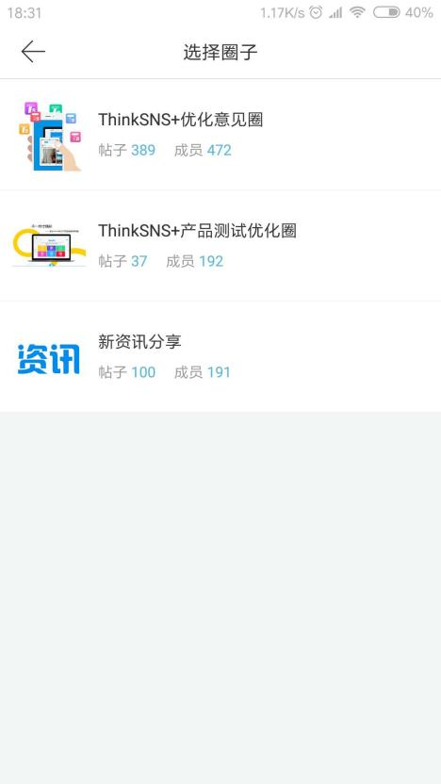

## 7.视频

用户可选择拍摄短视频、上传视频到动态；短视频的大小可在后台配置



# 消息

通知

用户点击消息模块，可以看到聊天和通知两栏；通知栏目分为系统消息，@我的，收到的评论，收到的赞，审核通知；聊天栏目显示聊天会话列表。

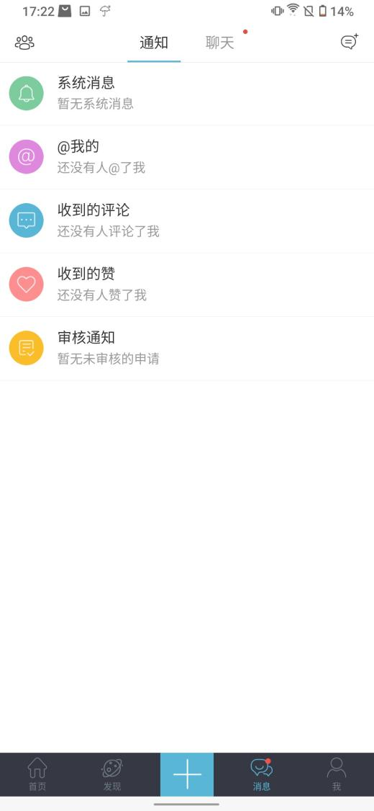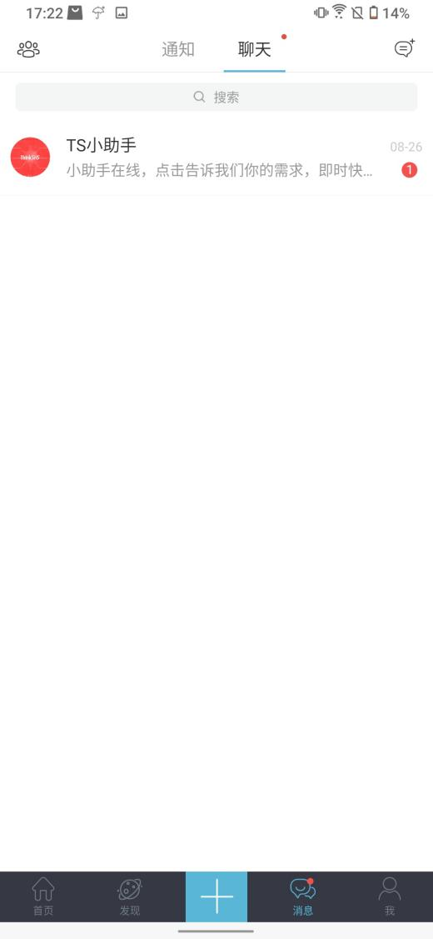

## 1.收到的评论

展示其他用户评论“我的”消息内容或评论与我相关内容

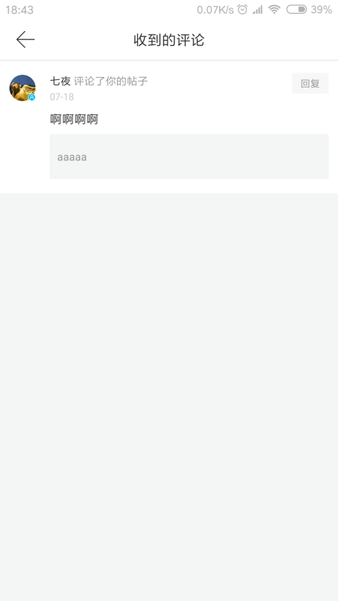

## 2.收到的赞

展示用户点赞“我”的动态列表

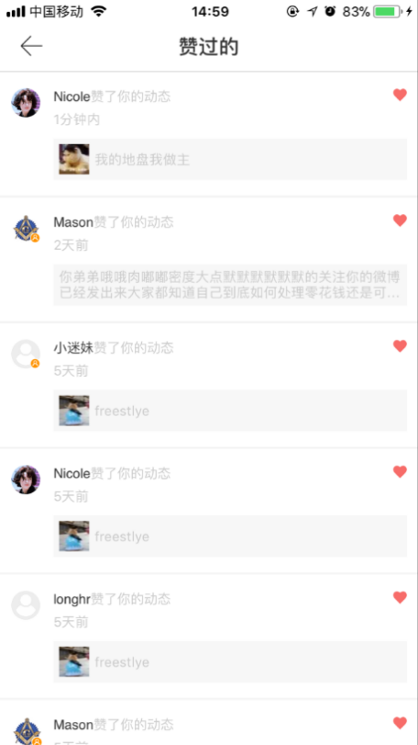

## 3.审核通知

可以查看动态评论置顶通知、资讯评论通知、帖子评论通知、帖子置顶通知、圈子加入申请。

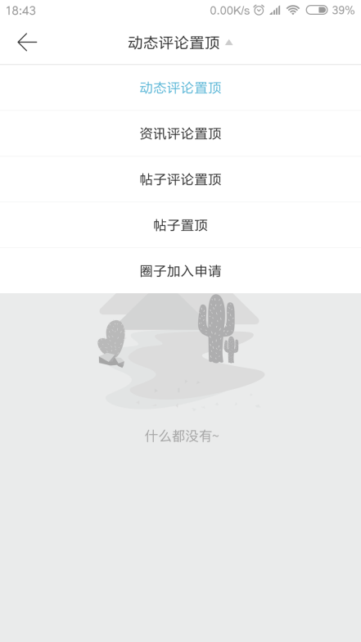

## 4.系统消息

用户能通过系统消息了解到与自己的相关操作情况

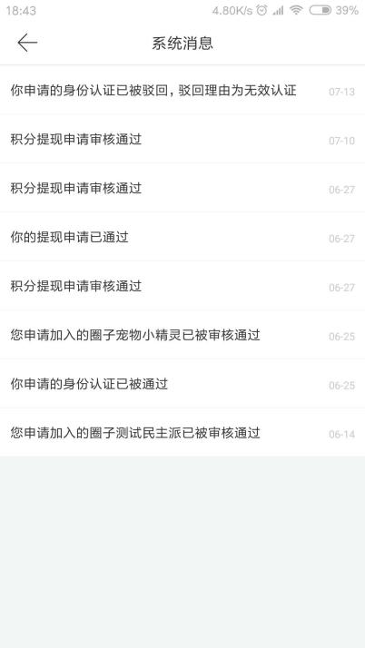

5.@我的

显示所有收到的@消息。



## 6.聊天

显示所有与“我”相关的聊天消息；可选择多个好友以讨论组的形式进行聊天

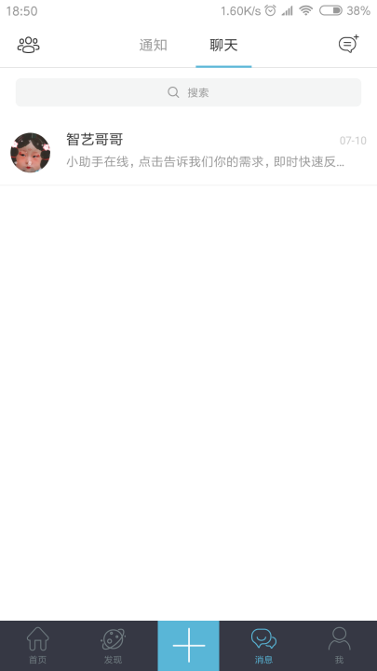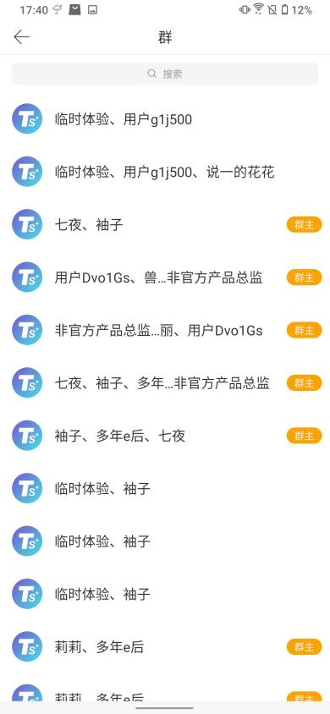

# 我的

个人中心可以对个人主页，粉丝，关注，好友，我的问答，我的文章，我的圈子，钱包（IOS上架原因未展示），我的积分，收藏，草稿箱，认证，设置进行管理。

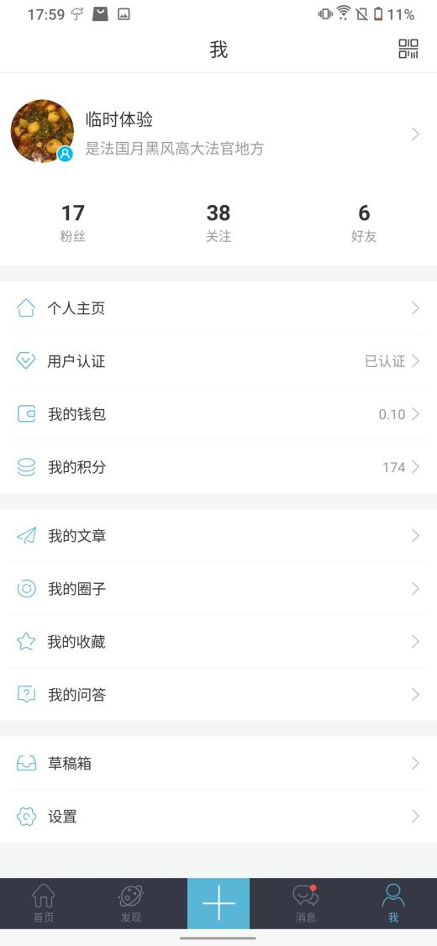

## 1.个人主页

个人主页展示用户头像，用户名，粉丝数和关注量，以及用户已发布的动态可以转发到第三方平台、收藏、申请置顶、删除等。

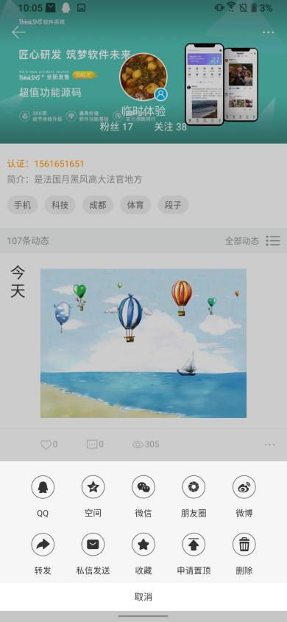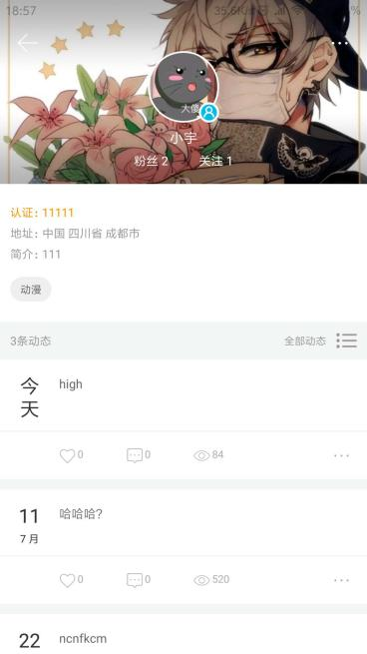

点击个人头像处可编辑个人资料

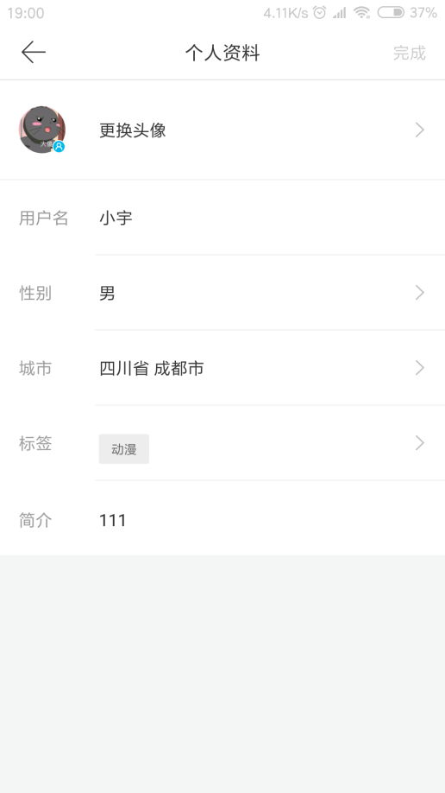

## 2.粉丝、关注、好友

点击粉丝，关注可以查看 “我的”粉丝和我关注的用户，可以添加好友

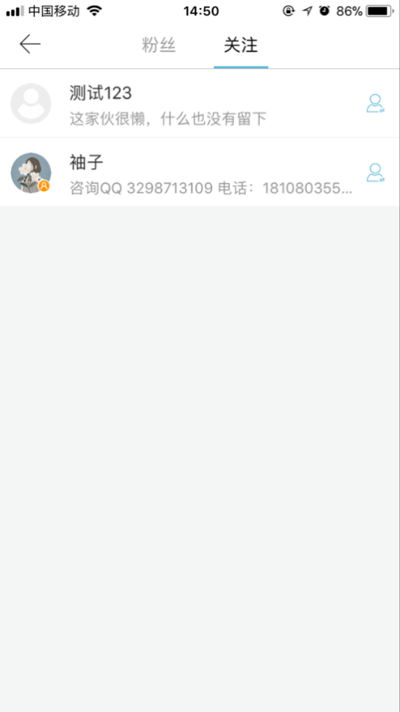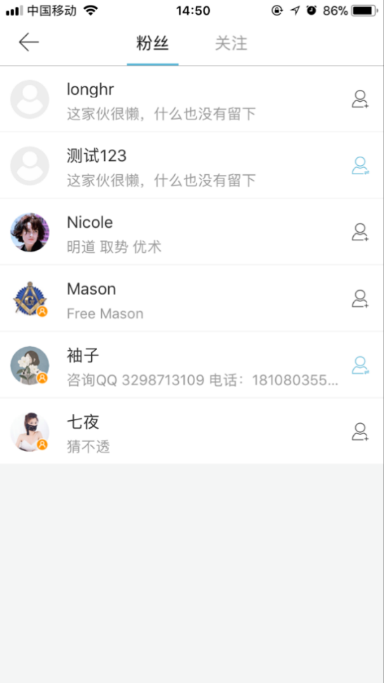

## 3.收藏

点击收藏一栏，用户能查看收藏的动态，资讯，回答，专辑，帖子等内容



## 4.我的文章

我的文章展示用户已发布的文章，投稿中内容，被驳回的内容。

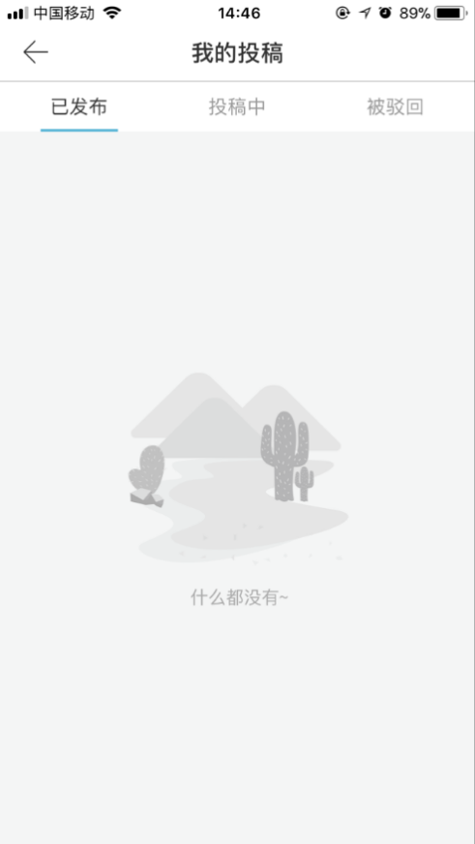

## 5.我的问答

我的问答展示用户提问，回答，关注等跟问答相关内容。

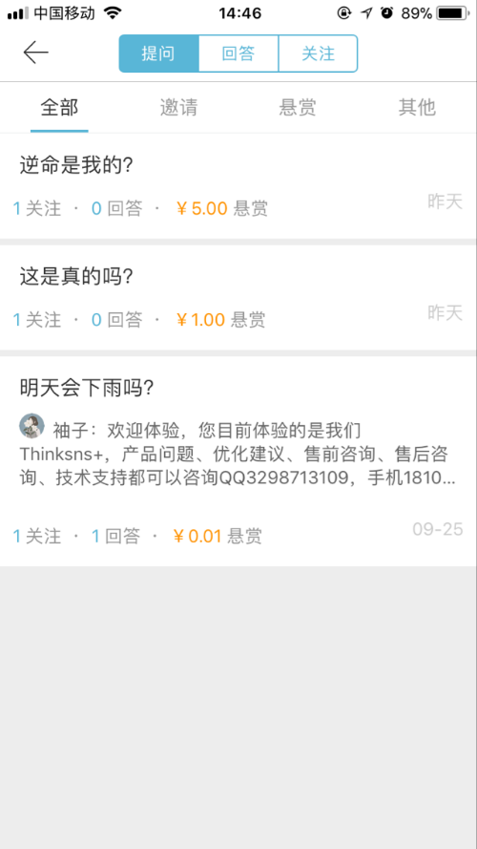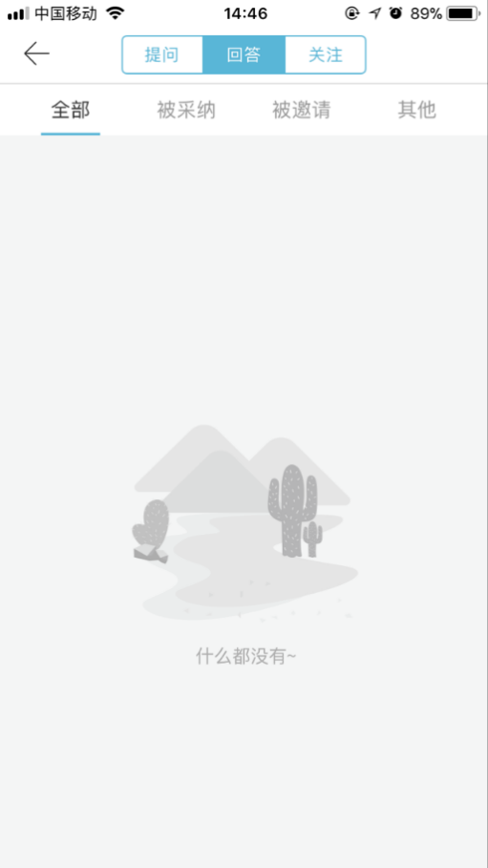

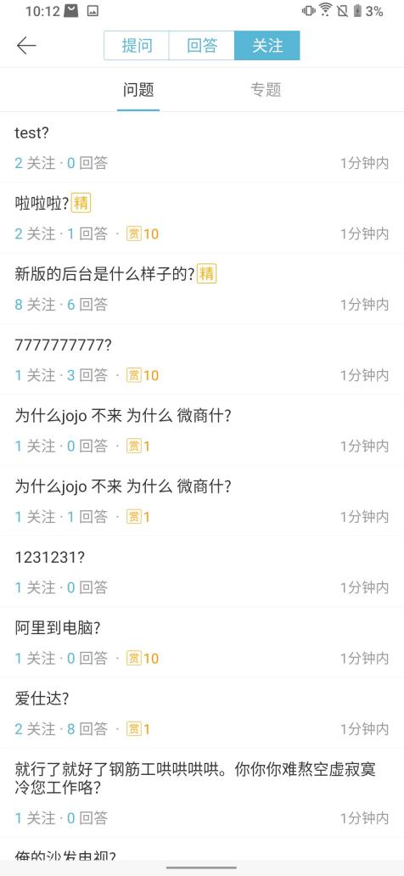

## 6.我的圈子

我的圈子展示我加入的圈子列表，待审核的圈子列表；我发布的帖子列表；

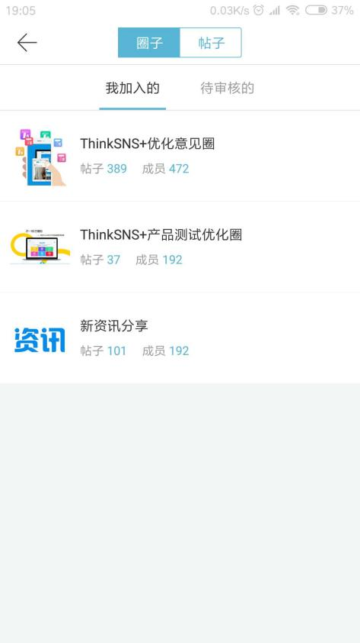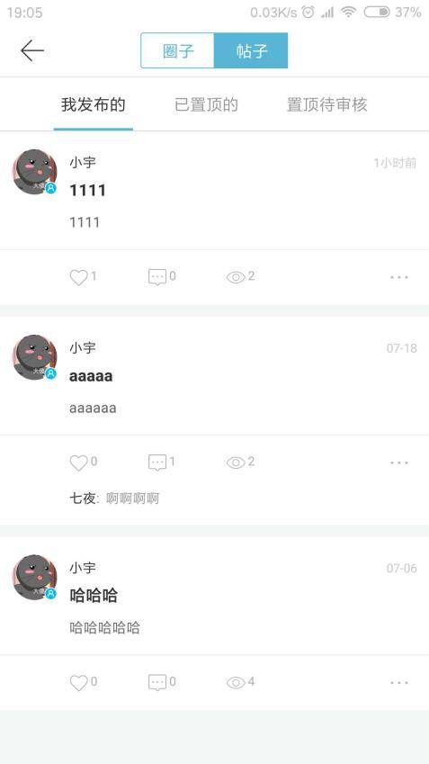

## 7.钱包

钱包展示用户账户余额，充值，提现，和交易明细，充值可以链接第三方支付宝平台跟微信，可以进行积分充值。

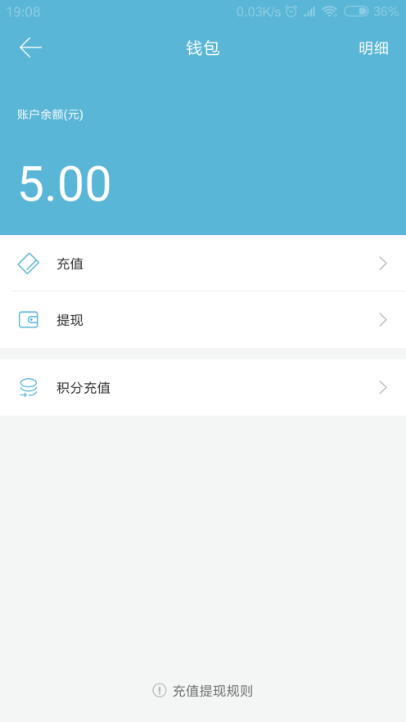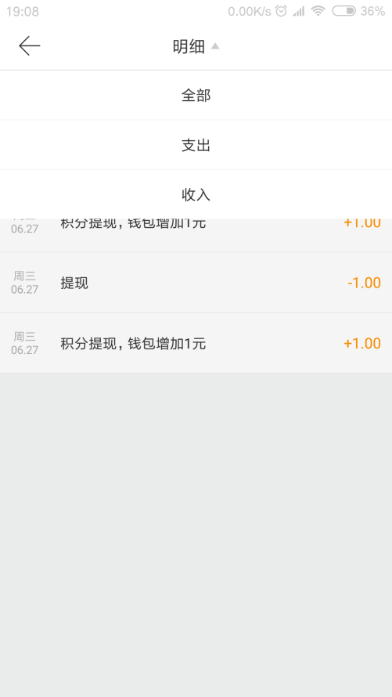

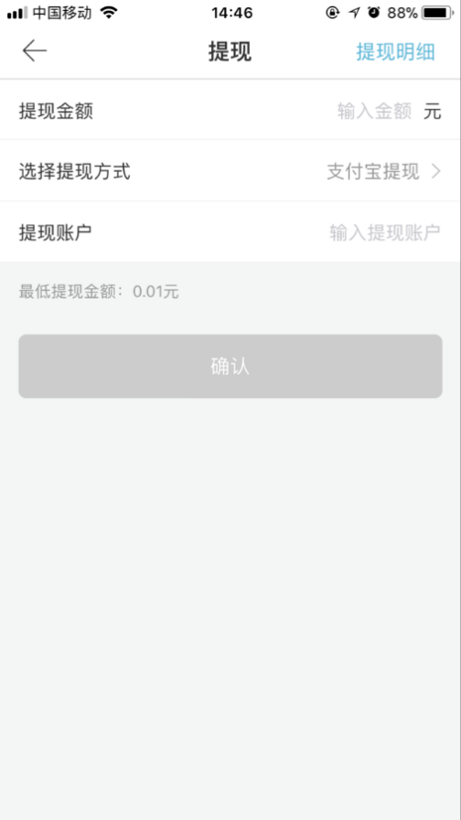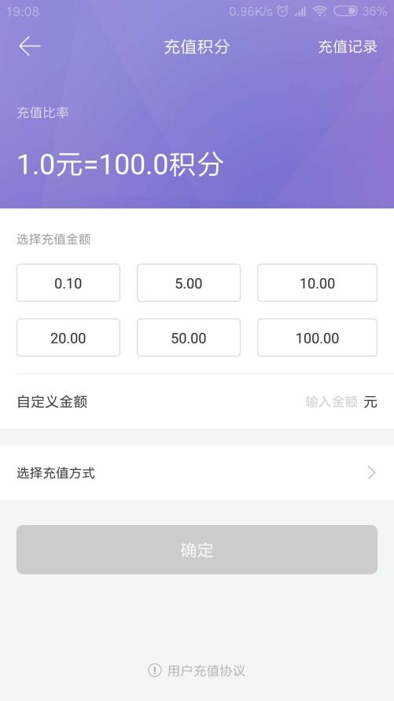

## 8.积分

用户可查看积分情况，充值积分，积分明细。

iOS端支持根据后台配置开启IAP充值积分。

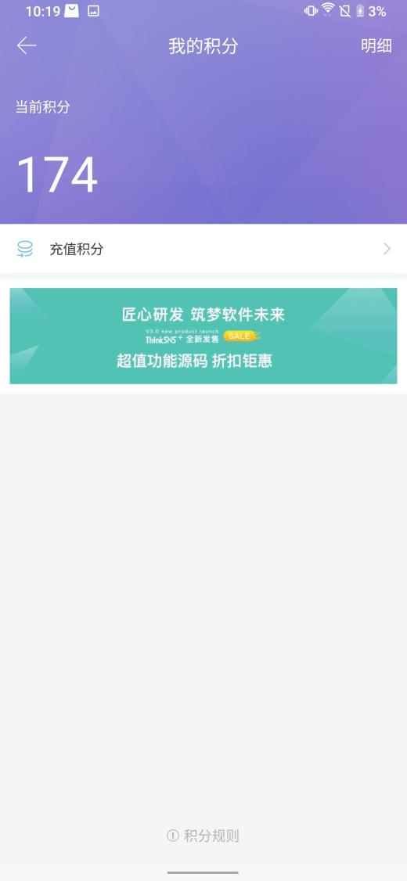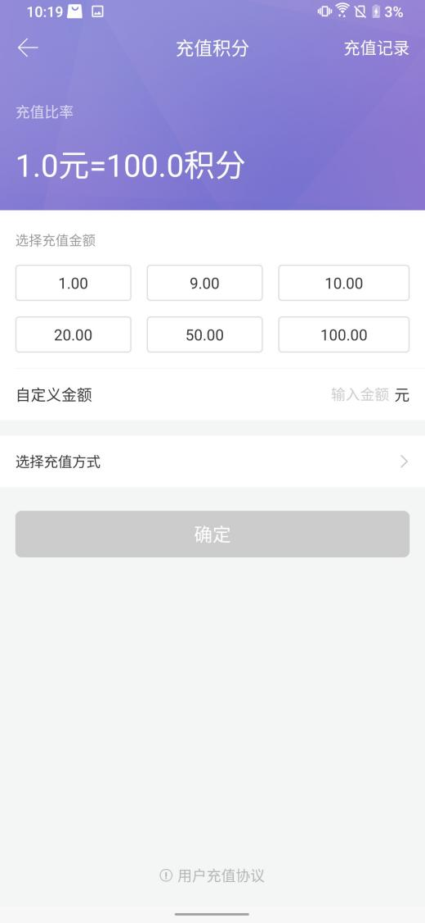

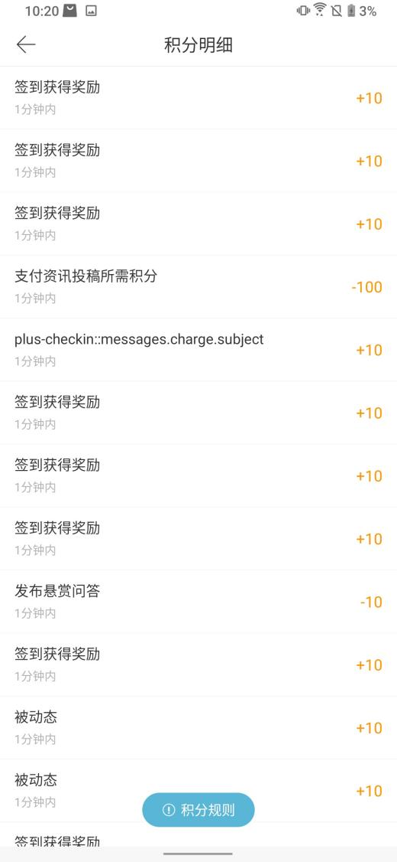

## 9.草稿箱

用户草稿箱包含用户发布时储存的全部内容

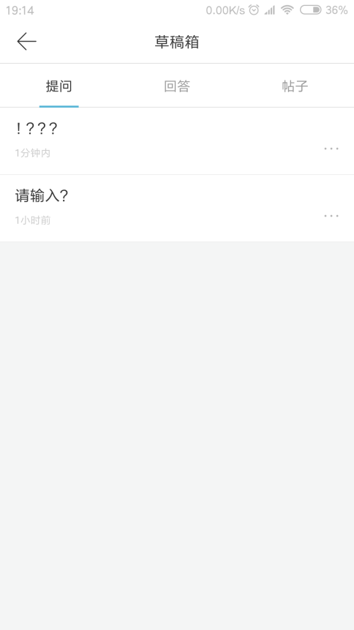

## 10.认证

用户认证体系，可以个人认证和企业认证，

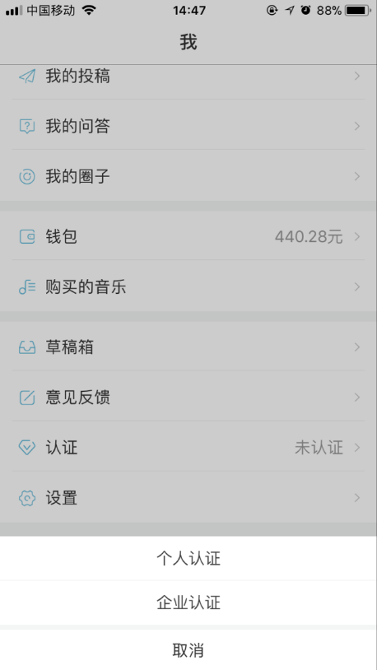

## 11.设置

用户通过设置能管理账号，黑名单，绑定手机号，邮箱，QQ号，微信，微博等第三方平台，或修改密码，并且可选密码可见，清理缓存，退出登录

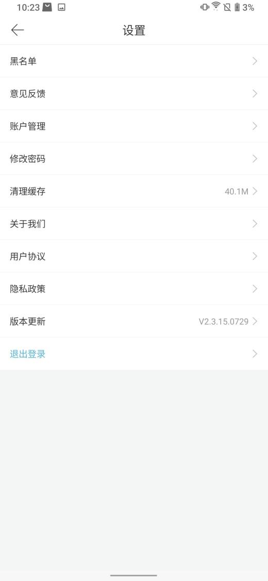

* 账户管理

用户可绑定手机号，邮箱，QQ号，微信，微博等第三方平台。

iOS端多一项绑定Apple账号。

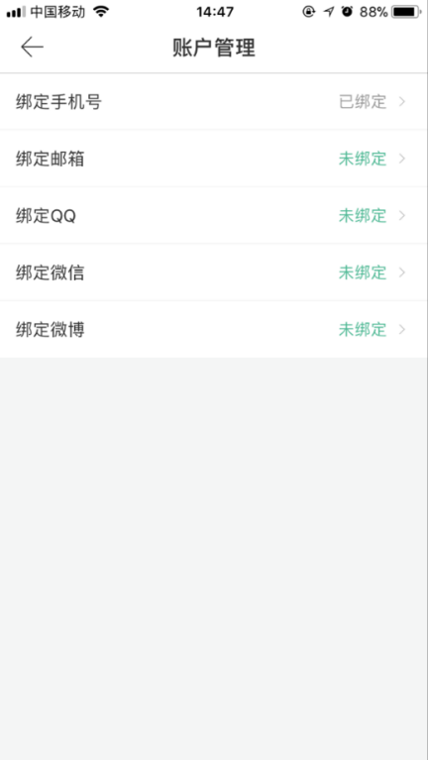

* 黑名单

用户可查看被已加入黑名单的用户，可移除黑名单。

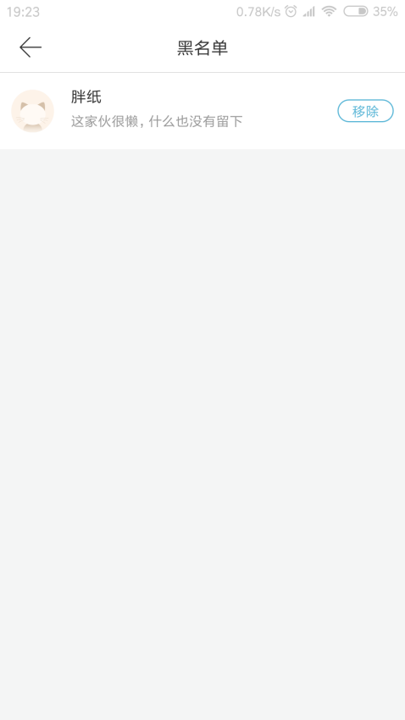

* 意见反馈

用户可与在线助手聊天反馈意见，或者以纯文本方式提交意见到管理后台。启用哪一种反馈方式由管理后台配置。

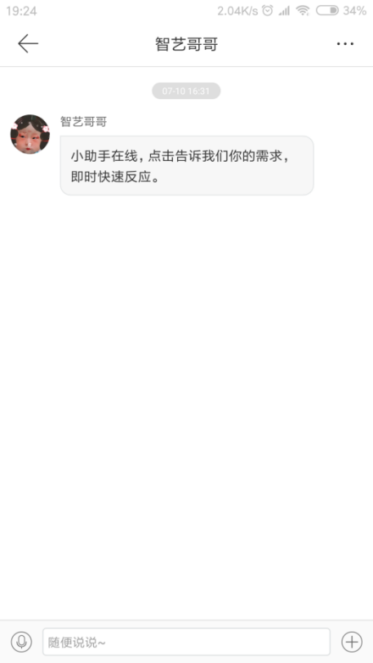



* 修改密码

用户可修改登录密码

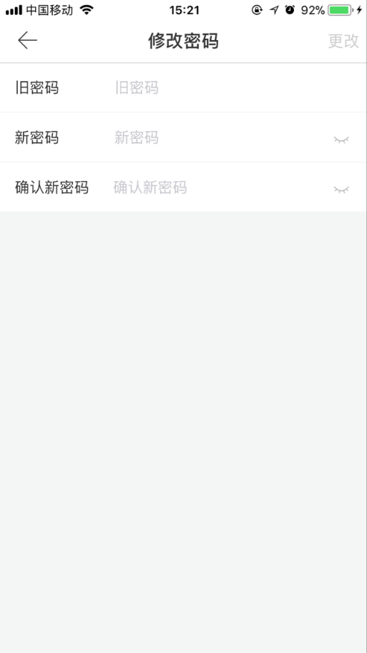

* 版本更新

用户可检测当前版本是否为最新版本，不最新版本，可进行版本更新。（iOS端因为苹果官方要求禁止提供版本更新入口，因此没有该入口，但仍然支持启动时版本更新弹窗提示）

* 用户协议

显示后台配置的用户协议。

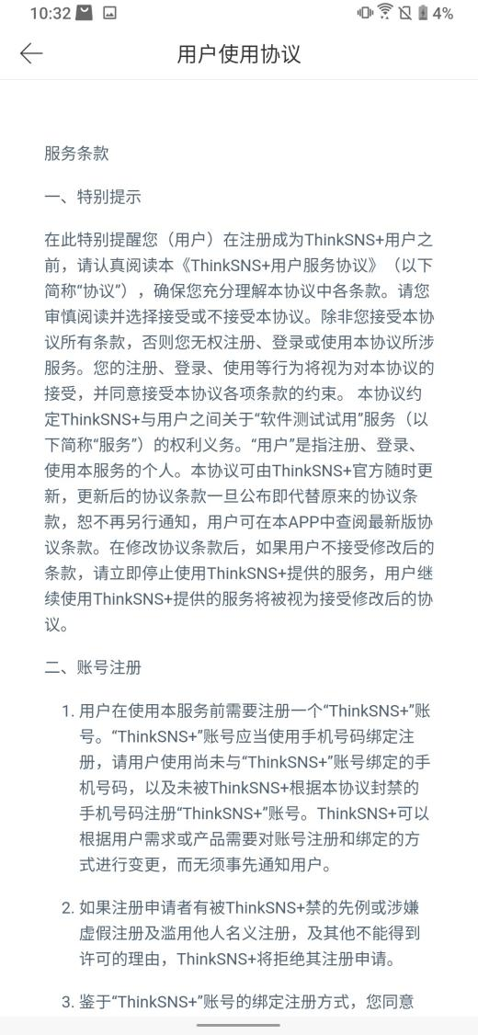

* 隐私政策

显示后台配置的隐私政策。

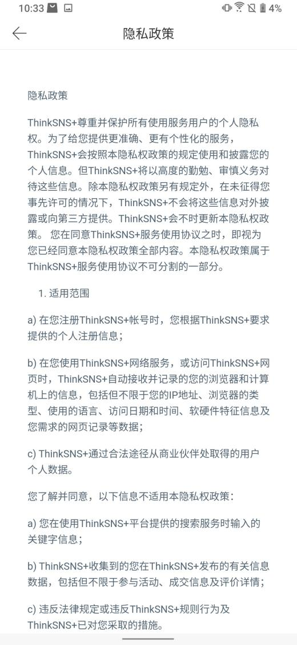

* 退出登录

退出当前登录账户。